

**本 科 生 毕 业 论 文（设计）**

文献综述和开题报告



**题目 热水驱动铜氨电池实验研究**

**姓名与学号 方家浩 3150102584**

**指导教师 张绍志**

**年级与专业 2015级 能源与环境系统工程**

**所在学院（系） 能源工程学院**

一、题目：热水驱动铜氨电池实验研究

二、指导教师对文献综述和开题报告的具体内容要求：

1. 查阅文献20 篇以上（其中外文文献不少于10 篇），系统了解低品位热利用、铜氨化学电池的研究等。

2. 翻译外文文献（3000 字以上），加深对铜氨电池实验设计、搭建与分析方法的理解。

3. 写文献综述（3000 字以上），综述内容需包括国内外有关本课题研究的现状，内容要切题。

4. 在查阅文献的基础上，写开题报告（3500 字以上）。

开题报告应包括研究背景、研究意义、系统流程、系统特点、研究内容、研究方法、预期成果及困难和工作进展计划等部分。

要系统研究氨基流动电池，研究氨水浓度和电解液组成对电池输出的影响。正确使用差示扫描量热仪，并使用差式扫描量热仪进行电解液的比热测试，处理实验数据。表达要清楚、简练。

5.开题报告同文献综述、译文及其原稿一起装订成册。

指导教师（签名）

年 月 日

目 录

一、**文献综述** 1

1.背景介绍 1

1.1有机朗肯循环余热发电 1

1.2卡琳娜循环余热发电技术 2

1.3温差发电技术 2

2．国内外研究进展 3

2.1有机朗肯循环 3

2.2卡琳娜循环 4

2.3温差发电技术 5

3.存在问题 6

4.研究展望 6

5.参考文献 7

二、**开题报告** 9

1．问题提出的背景 9

1.1背景介绍 9

1.1.1热再生氨基电池（TRAB） 9

1.1.2氨基流动电池（AFB） 11

1.2本研究的意义和目的 12

2．论文的主要内容和技术路线 13

2.1主要研究内容 13

2.2技术路线 14

2.3可行性分析 15

3．研究计划进度安排及预期目标 16

3.1进度安排 16

3.2预期目标 16

4．参考文献 16

**三、外文翻译** 18

**用于低品位余热回收和冷热储能的吸附式热电池的开发** 18

1.介绍 18

2.冷热储能组合吸附式热电池的概念设计 20

2.1．用于冷藏和蓄热的吸附热电池的操作模式 21

2.2． 能量储存吸附式热电池的概念设计 22

3.基于固体气体吸附工作对的吸附热电池 23

4.吸附热电池分析参数的定义 26

4.1充电阶段的热耗 26

4.2放电阶段产热 26

4.3在卸载阶段冷生产 26

4.4吸附热电池的能源效率 26

4.5吸附热电池的能量密度 27

4.6吸附热电池的功率密度 27

5.性能分析 27

5.1用于储能的吸附热电池的Clapeyron图 27

5.2吸附热电池的实验测试装置 29

5.3固体热化学吸附工作对MnCl2 / EG-NH3的吸附容量 30

5.4采用MnCl2 / EG-NH3工作对深冷冻冷热储存吸附式热电池性能评价 32

6.采用不同吸附工作对的吸附式热电池储能密度 36

7.结论 38

8.参考文献 38

**四、外文原文** 42

一、**文献综述**

1.背景介绍

近年来，全球的能源形势愈发严峻，各国都对能源领域的科技创新给予了很大的重视。如今，诸如美国等一些发达国家的能源利用率已经超过50%，甚至是60%，而我国的能源平均利用率仅约为30%[1]。我们通常把余热能源分为高温、中温、低温三类，温度高于650℃的为高温余热，230℃650℃之间的为中温余热，低于230℃的为低温余热。对于中高温余热的回收再利用，方式很多且技术已经相当成熟。而对于以烟气、蒸汽、高温冷却水等形式存在的低温余热，由于其品位不高，回收利用率则低很多，甚至无法回收[2]。如何高效低利用这一部分低品位能源是目前国内外研究的热点。

1.1有机朗肯循环余热发电

有机朗肯循环（ORC），即采用有机物作为循环工质的朗肯循环。有机物工质本身具有在较低温度下即可气化产生较高压力的性质，适用于推动透平机械做功，故ORC余热发电系统可在较低的气体或液体温度下实现有效发电。

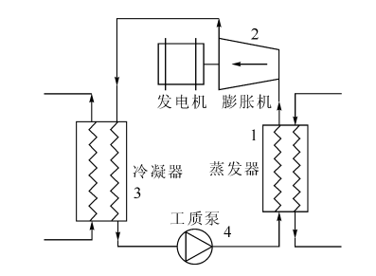

图1.有机朗肯循环工作原理示意图[3]

ORC余热发电系统的工作原理：首先高温高压的工质蒸汽在膨胀机中绝热膨胀，即绝热膨胀阶段；将经过膨胀机的低温、低压工质蒸汽送入冷凝器中冷却，即定压冷却阶段；将过冷液体工质通入工质泵，绝热加压成高压液体，即绝热加压阶段；中高压液体工质进入蒸发器中被加热，形成过热蒸汽，即定压加热阶段；之后高温高压工质蒸汽再次进入膨胀机，从而完成一个循环过程[4]。

1.2卡琳娜循环余热发电技术

卡琳娜循环是一系列以氨水为工质的热力循环的总称。由AlexanderI.Kalina于1984年6月在美国动力学术会议上首次提出。针对不同温度的热源情况，不同形式的卡琳娜循环的应用范围不同[5]。

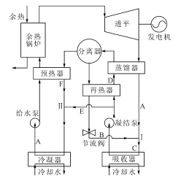

图2.一级蒸馏卡琳娜循环系统工作原理示意图[3]

与传统水蒸气朗肯循环相比，氨水工质的沸点比较低，易于蒸发，在低温热源加热下就能气化为蒸气，所以可以利用其回收中低温余热能源；另外，氨水作为混合工质，其蒸发冷凝过程是变温过程，存在温度滑移现象，相比于纯工质而言，这使得其在换热过程中能很好的与热源变温特性相匹配，从而可以减小换热过程的不可逆损失，提高热能利用率[3]。

与有机朗肯循环（ORC）相比，氨水属于自然工质，价格低廉，易于制取，而且其对环境破坏力较弱，环保性能优于有机工质；另外氨(NH3)的分子量为17.031。水(H2O)的分子量为18.015，二者差距非常小，所以氨水蒸汽透平在结构设计上可以借鉴技术已经相对成熟的蒸汽透平，这在一定程度上可以使氨水透平得到快速发展[6]。

1.3温差发电技术

温差发电技术是一种清洁、环保的发电形式，可以将海洋能、太阳能、工业余热废热等低品位能源转化为电能。温差发电技术是基于热电材料的塞贝克效应发展起来的一种发电技术，其工作原理是将2种类型（P型和N型）的热电材料一端相连成为1个PN结，并将其置于高温状态形成高温端，另两端形成低温端，由于高、低温端的空穴（电子）浓度存在差异，在热激发作用下，电子以及空穴会以扩散的形式向浓度低的低温端运动，进而形成了电动势，热电材料利用高温端与低温端间的温差，将热能直接转化为电能[6]。

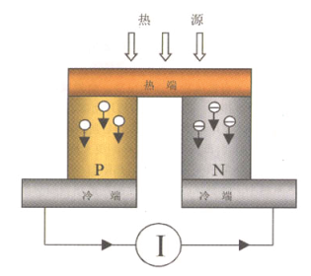

图3.温差发电原理示意图[7]

2．国内外研究进展

2.1有机朗肯循环

有机朗肯循环余热发电系统在低温余热发电上有显著优势，一些发达国家很早就对其进行了系统的研究及应用，目前已经形成了一套比较完备的技术体系。

1999年，德国在lengfurt建立起了世界上第一座有机朗肯循环余热发电厂，利用水泥生产过程中窑头冷却机产生的270℃左右的烟气进行发电。最后建成的这座余热电厂的发电功率达到了1.4MW，循环效率也达到了14%左右[8]。美国的莫莱斯顿化学公司对一座制硫酸的企业的冷热热也有回收利用，最终建造了功率为0.5MW的有机朗肯循环机组等[9]。

国内方面，中科院的赵魏等分析了有机朗肯循环系统，并把系统与燃气轮机烟气余热利用结合起来，从而提高了有机朗肯循环系统的效率[9]。

有机朗肯循环在地热方面的应用也有较长时间的发展，而且现在技术也相对较为成熟。

BahaaSaleh等选择了多达31种有机工质对温度在30-100℃范围内，压力为2MPa的地热机组进行了研究，认为临界温度较低的工质在循环中的效果更佳[10]。利用以色列的技术，在我国的西藏，已经建立了一座功率为1000KW以异丁烷为工质的有机朗肯循环发电站[11]。

有机朗肯循环不仅仅在工业余热、地热的利用上方发挥了巨大的作用，近年来其在太阳能发电上也有了不错的进展。

McMahan等对有机朗肯循环太阳能发电技术使用了有限时间热力学研究方法。他们认为使用该方法可以使有机朗肯循环的成本与净输出功率的比值降低17%左右[12]。Kohlenbach等介绍了澳大利亚某研究机构使用用槽式集热器的ORC系统实现对太阳能的有效利用[13]。

2.2卡琳娜循环

卡琳娜循环系统工质一般为氨－水混合物，其物理特性与氨的浓度存在一定的变化关系。蒸发过程中工质进行等压变温蒸发，减少了工质在吸热过程的不可逆性；同时由于工质在冷凝过程中的含氨比例较低，从而克服了有机朗肯循环中因采用混合工质所存在的冷凝损失较大的缺点[14]。由于氨－水混合物的腐蚀性较大，因此卡琳娜循环系统的所有设备、管道、连接处的焊缝等均需采用防腐蚀材料，且系统设备较多，投资较大，因此单位发电量的设备投入较大，故其优势并不明显[14]。

为了改善卡琳娜循环的这一缺陷，国内外学者在对系统的优化分析上做了很多的工作。

西安交通大学张颖从热力学角度出发，选取P-R方程作为氨水混合物的基本计算公式并编制了卡琳娜循环热力性能计算程序，进而从理论角度分析了循环关键参数对循环性能的影响。结果表明透平进口压力、温度的提高和透平背压的降低对循环效率的提高影响较为明显[15]。

OguzArslan等人采用人工神经网络法对采用地源热水的卡琳娜循环系统进行了优化分析。同时OGUZ等对冰岛胡萨维克的kcs-34系统进行了试验运行，分析了当基液浓度为82%，富氨浓度为95%时，不同热源温度下，该系统的发电情况[16]。H.D.Madhawa等针对90℃的热源，分别以循环热效率及输出功量为优化目标，分析了循环工质浓度、蒸发压力对系统的影响[17]。

Nasruddin 等通过㶲分析方法分析了基液浓度分别为78%，81%，84%和85.5%时，汽轮机背压变化对系统效率的影响，发现78%是系统最佳浓度，此时所对应的汽轮机出口压力为0.74MPa[18]。Valdimarsson 等针对三种不同的地热条件（地热流在蒸发器出口温度保持80℃不变，入口温度分别为100℃、120℃和150℃）分析了卡琳娜循环的循环特性及投资费用情况，并分别以投资费用最小和净输出功最大为目标，得到了系统运行的最优工况，在100℃/80℃的条件下，追求两种不同的目标，所对应的最佳工况分别为3.4MPa和88%以及3.2MPa和92%（膨胀机进口压力和工质浓度）[19]。

同时，有很多科学家把卡琳娜循环与有机朗肯循环进行对比。

PERIKLIS等采用㶲分析法对冰岛所搭建的ksc-34系统与ORC系统进行了对比评估，得出在冷热源条件完全相同的情况下，ksc-34的效率较ORC系统效率高出3%左右[20]。

在实际应用上，第一台卡琳娜循环实用实例是1992年美国exergy公司在加州坎诺克建立的一台3.2MW的示范电站，该电站以70%的氨水溶液作为工质，所采用热源初温、终温分别为543℃、93℃，汽轮机进汽压力、温度分别为11MPa、525℃，汽轮机排汽压力246.9kPa。随后，1999年日本率先利用电厂废热、钢厂转炉废气产生的余热分别建立了5MW和3MW的发电机组。卡琳娜循环还可用于地热，目前主要有2000年在冰岛建立的发电容量为2MW的Husavik电站，以及2007年在德国建立的一台3.4MW的地热电站[21]。

2.3温差发电技术

自1821年塞贝克发现塞贝克效应以来，国内外对温差发电进行了大量的研究。1947年，第一台温差发电机问世，其效率仅为1.5%[22]。

二十世纪六十年代，由于一些具有较好热电性能的材料的出现，如PbTe、SiGe等，使得温差发电的研究热潮达到高峰，特别是前苏联和美国。近些年，温差发电技术的热度依然不减。Maneewan等利用放置在屋顶的钢板吸收太阳能集热升温，利用集热板与环境之间的温差进行发电，从而带动轴流风机引导屋顶空气自然对流，从而给屋顶降温[23]。Rida等将温差发电器的热端与火炉的外壁连接，并将冷端置于空气中，利用炉壁高温与环境之间的温差来进行发电，最终输出功率可达4.2W[24]。2006年，BSST的科学家和BMW联合宣布，商用的汽车温差发电器将在2013年投入使用[7]。

国内在这个方面的研究起步相对较晚，陈金灿课题组从二十世纪八十年代开始对温差技术的基础理论进行研究[7]，比国外大约落后了20年。钱卫强通过对低品位热源半导体小温差发电器性能的研究，总结了电动势、内阻及输出功率等参数随外电路、温度、发电组件等因素的变化规律，还研究了串、并联情况下温差电组件的性能[25]。

3.存在问题

尽管众多先进的技术在一定程度上推动了余热利用的发展，但各自的缺陷也在一定程度上制约了余热利用技术的进一步推广应用。

首先是经济性的问题。就目前的研究水平来看，如何做到经济性和热力学性能的平衡依然是阻碍低品位能源利用的关键性问题。无论是有机朗肯循环还是卡琳娜循环，其循环效率都是比较低的，这对于一些自身体量不是那么大的企业来说，利用这种方式进行其工业排放余热的再利用是得不偿失的。就目前的技术水平来看，ORC循环和卡琳娜循环的热力学的第一定律效率在10%一下，而第二定律效率一般可以达到30%左右[9]。这相对于其他一些广泛应用的热力学循环的效率不具备明显的优势。

另外，我国目前在低品位能源利用上的研究水平还不是十分先进。目前，我国回收利用的余热主要来自高温烟气的显热和生产过程中排放的可燃气，中低温余热(即低品位余热)基本上还没有回收[1]。而相对于煤、石油、天然气等高品位能源而言，低品位余热在相同单位内包含的能量很低，其利用难度比较大。但从能源利用的格局来看，低品位余热将作为产能和用能的关键环节，对节能减排的战略起到重要作用。而现有的低品位余热的回收利用中普遍采用水冷介质，受到水资源、运输、地域等多方面的限制，这也一定程度上阻碍了余热的大规模应用。

4.研究展望

由于就目前的技术水平来看，低品位热源的利用还远远达不到我们对节能减排的要求，我国又是一个能源消耗的大国，但是在能源利用率上与发达国家有着巨大的差距，这也使低品位能源的利用显得更为重要与关键，因而就需要继续在低品位能源领域展开研究。就目前来看，我国对低品位能源的利用并没有一个成体系的方法，在多数情况下，企业都把工业废热直接排放到空气中。而本研究有望填补在低品位能源的利用上的一项空白。

本文将继续进行热再生化学电池在低品位能源利用上的研究，针对氨基流动电池（AFB）,测量其电解液溶液在不同浓度和不同温度下的比热容数据，并拟合出计算公式，填补过往研究在这一领域的空白。

5.参考文献

[1] 李海燕, 刘静. 低品位余热利用技术的研究现状、困境和新策略[J]. 科技导报, 2010(17):112-117.

[2] 梅映新, 李志, 夏焕锦. 低品位热能回收发电应用研究[J]. 船电技术, 2012(S1):1-3.

[3] 黄惠兰, 陈强, 李刚. 低品位能源发电系统研究进展[J]. 热力发电, 2015(08):8-13.

[4] 李艳, 顾春伟, 李锡明, et al. 有机朗肯循环回收中低温工业余热的系统研究[C]// 2010’第五届绿色财富（中国）论坛会刊. 2010..

[5] Zhang X, He M, Zhang Y. A review of research on the Kalina cycle[J]. Renewable & Sustainable Energy Reviews, 2012,16(7):5309-5318.

[6] 孟金英. 中低温热源的卡琳娜循环系统分析及优化设计[D]. 天津大学, 2014.

[7] 赵建云, 朱冬生, 周泽广, 等. 温差发电技术的研究进展及现状[J]. 电源技术, 2010(03):310-313.

[8] Legmann H. Recovery of industrial heat in the cement industry by means of the ORC process, 2002[C].2002

ER -.

[9] 杨见森. 有机朗肯循环在工业低品位余热回收领域的应用研究[D]. 华中科技大学, 2014.

[10] Bahaa S, Gerald K, Martin W, et al. Working fluids for low-temperature organic Rankine cycles[J]. Energy, 2007,36(1):199-211.

[11] 赵巍, 杜建一, 徐建中. 微型燃气轮机与有机朗肯循环装置组成联合循环的设计与分析[J]. 中国电机工程学报, 2009, 29(29):19-24.

[12] 王恒, 黄文春. 双工质循环机组在地热电厂的运用[J]. 四川电力技术, 1995(04):20-24.

[13] Al-Sulaiman F A, Hamdullahpur F, Dincer I. Performance assessment of a novel system using parabolic trough solar collectors for combined cooling, heating, and power production[J]. Renewable Energy, 2012,48:161-172.

[14] 李惟毅, 梁娜, 孟金英, 等. 基液氨浓度对卡琳娜循环不同目标参数的影响[J]. 化工进展, 2015(04):957-964.

[15] 张颖, 何茂刚, 贾真, 等. Kalina循环的热力学第一定律分析[J]. 动力工程, 2007(02):218-222.

[16] Arslan O. Power generation from medium temperature geothermal resources: ANN-based optimization of Kalina cycle system-34[J]. Energy, 2011,36(5):2528-2534.

[17] Arslan O. Exergoeconomic evaluation of electricity generation by the medium temperature geothermal resources, using a Kalina cycle: Simav case study[J]. International Journal of Thermal Sciences, 2010,49(9):1866-1873.

[18] Nasruddin, Usvika R, Rifaldi M, et al. Energy and exergy analysis of kalina cycle system (KCS) 34 with mass fraction ammonia-water mixture variation[J]. Journal of Mechanical Science & Technology, 2009,23(7):1871-1876.

[19] Lolos P A, Rogdakis E D. A Kalina power cycle driven by renewable energy sources[J]. Energy, 2009,34(4):457-464.

[20] Lolos P. Thermodynamic analysis of a Kalina power unit driven by low temperature heat sources[J]. Thermal science, 2009,13(4):21-31.

[21] 方鹏. 卡琳娜循环在燃煤电厂烟气余热回收利用中的应用分析[J]. 中国科技投资, 2013(Z2):102-103.

[22] 顾伟, 翁一武, 曹广益, 等. 低温热能发电的研究现状和发展趋势[J]. 热能动力工程, 2007(02):115-119.

[23] Maneewan S, Khedari J, Zeghmati B, et al. Investigation on generated power of thermoelectric roof solar collector[J]. Renewable Energy, 2004,29(5):743-752.

[24] Nuwayhid R Y, Shihadeh A, Ghaddar N. Development and testing of a domestic woodstove thermoelectric generator with natural convection cooling[J]. Energy Conversion & Management, 2005,46(9):1631-1643.

[25] 汤广发, 李涛, 卢继龙. 温差发电技术的应用和展望[J]. 制冷空调与电力机械, 2006(06):8-10.

二、**开题报告**

1．问题提出的背景

在科学技术高度发达的今天，能源成为了人类社会安身立命、持续发展的重要保障。工业革命之后，以煤炭和石油为代表的传统不可再生能源成为了推动人类文明向前发展的重要动力，但与此同时也带来了大规模的环境污染：全球气候变暖、雾霾严重、海洋污染等等一系列问题正困扰着人类社会的继续发展。因此，提高能源利用率、积极探索新能源成为了目前科学技术发展的重大命题，其中实现低品位能源的高效利用是一种有效合理的途径。

我们通常把余热能源分为低温、中温、高温三类，温度低于230℃的为低温余热，230℃～650℃之间的为中温余热，高于650℃的为高温余热。对于中高温余热的回收再利用，方式很多且技术已经相当成熟。而对于以烟气、蒸汽、高温冷却水等形式存在的低温余热，由于其品位不高，回收利用率则低很多，甚至无法回收[1]。

目前低品位能源的利用主要有：有机朗肯循环余热发电[2]、卡琳娜循环余热发电技术[3]、温差发电技术[4]、半导体温差发电[5]、热电化学系统[6]等。

1.1背景介绍

热再生化学电池（TRB）在连续放电中，利用低品位热能来再生电池的溶液并使两极再生，再次放电。热再生化学电池在将低品位能源转化并储存为电能的过程中不会产生额外的碳排放，而且其成本也较低，因此成为了低品位能源利用的一个重要途径[7]。目前国内外关于热再生化学电池的研究主要集中在对电池电解液、电极材料及其相关参数的研究。为了解决热再生化学电池存在的效率较低、成本较高、连续电能输出困难等问题，相关研究人员提出了热再生氨基电池（TRAB）和氨基流动电池（AFB）。

1.1.1热再生氨基电池（TRAB）

2015年，宾夕法尼亚州立大学 Bruce E Logan 团队提出了基于铜氨氧化还原对[Cu2+/Cu, Cu(NH3)42+/Cu]回收低品位热能的热再生氨基电池（TRAB）[8]。

TRAB的正负极材料均采用铜来制作，把硝酸铜的水溶液作为电解液，通过在负极室加入氨或氨水混合物，氨与铜反应产生电势差，实现放电。其总反应方程式为：

阴极： $Cu^{2+}（aq）+2ⅇ^{-}→Cu\left(s\right) E^{o}=+0.34V$

阳极： $Cu（s）+4NH_{3}（aq）→{\left[Cu{\left({NH}_{3}\right)}_{4}\right]}^{2+}+2ⅇ^{-} E^{o}=-0.04V$

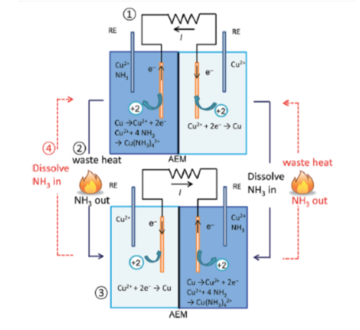

图 1-1 TRAB循环过程[8]

此循环系统有四个步骤：1.初始铜离子溶液和铜氨络合物溶液发生原电池反应产生电能；2.利用废热使电解液再生，把分离出来的氨加入原阴极液；3.电池正负极互换，由再生的电解液再次产生电能；4.利用废热使电解液再生。

整个反应 $Cu^{2+}+4NH_{3}≞{[Cu{\left({NH}_{3}\right)}_{4}]}^{2+}$ 完成，释放电能。通过精馏塔用废热把氨从阳极分离出来再生电解液。然后将分离出来的富氨气流加入到原阴极液中对电池进行再充电，并且在下一次循环中把Cu重新沉积在电极上，从而实现了电池正负极的互换。实验表明：在单个TRAB电池中，若向阳极液中添加2M氨溶液可以产生最高达到115±1W/m2的电能密度（取决于单个铜网电极的投影面积），以及 453Wh/m3 的能量密度（标准化到全部电解液体积、调节外阻以产生最大电流条件），其热电转换效率为0.86%、相对卡诺效率为3.8%。如果加上第二块电池可以使得电压和最大电流翻倍。如果将氨从溶液中分离出来，得到再生并将其添加到原阴极液中（充电）就能够产生 60±3W/m2的最大电能密度以及约29%的平均放电能力效率（捕捉到的电能比起始溶液中的化学能）[7]。

Fang Zhang等提出：提高操作温度可以有效加强TRAB的热回收能力并提升其反应动力。同时他们的实验结果表明了最大电能产量与操作温度近似成线性关系，在37℃和72℃下电能产量分别为143±6W/m2 和236±8W/m2，电能产量的增加是由过电势的降低、反应动力的提升等电极性能的提升造成的。较高的温度同时降低了加热电解液和氨蒸馏过程，即再充电过程所需的能量。然而高温下随着AEM选择性的降低，TRAB自放电增加，这就要求在高温下需要选用选择性更好的离子交换膜 [9]。

1.1.2氨基流动电池（AFB）

宾夕法尼亚大学的该团队在提出TRAB之后，为解决其无连续电能输出、电极距离较远引起电阻较大等问题，使TRAB能够更好得到应用，又提出了一种新型的氨基流动电池（AFB）。AFB与TRAB工作原理相同，都是基于电化学的原电池反应。AFB系统与TRAB在操作上的不同之处在于AFB基于连续流动，同时在结构上，AFB是使用堆叠的固体铜板，垫片，以及离子交换膜构造而成的紧密结构，电解液在其中连续地流过非常薄的间隔物（1.5mm）。当电池对串联连接在一起时，双极铜板同时作为阴阳极使用。通过这种构造，单位体积电极表面积能提高到600m2/m3，实现了阴离子交换膜面积与电极面积的匹配，由于这种构造，与先前的TRAB相比，AFB达到了更高的面积（膜）和体积功率密度，能量密度和热能效率[8]。

AFB的功率密度取决于电解液的浓度。对于膜面积为8*10-4m2的AFB，在阳极液中含3M NH3、0.2M Cu(NO3)2、3M NH4NO3，阴极液含 0.2M Cu(NO3)2、3M NH4NO3 时达到最高的功率密度；同时，由于传质的加强，电解液流速从 1mL/min 提高到 4mL/min，功率密度也可得到较大提升。在相同的铜电极面积下，AFB获得的最大功率密度为45W/m2，小于TRAB(115W/m2)，但是这主要因为TRAB 采用的是丝网电极，而AFB 中采用的是平板铜电极；相同的反应器体积，电池的最大功率密度从0.3kW/m3（TRAB）提高到15kW/m3；同时AFB的热能效率为0.7%（相对卡诺效率5%，高于TRAB的3.8%）[8]。

同时，AFB具有良好的可扩展性，当并联连接电池对从1扩展到4时，最大电流从90mA提高到290mA，最大电能几乎线性地从17mW提高到62mW；当电池用双极铜板电极串联连接时，电池电压从0.4V提高到1.6V，最大电流从90mA提高到 100mA。同时，实验结果显示多个电池对串联连接时，其产生电能与单个电池对产生电能的对应倍乘相近，这就表明 AFB 具有非常好的可拓展性[8]。

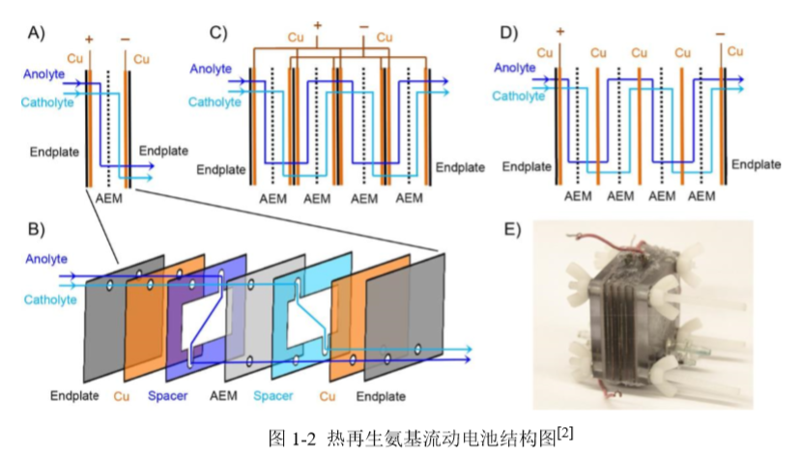

图1-2 热再生氨基流动电池结构图

（A）1个电池对（B）平板和流程的构型；（C）4个电池对并联连接；（D）中间铜板同时作为阳极和阴极的串联连接的4个电池对；（E）四个串联连接电池对的AFB实体图。

1.2本研究的意义和目的

理论电动势是原电池性能的一个重要衡量指标。根据能斯特方程，电池电动势可写成[10]

（1-1）

其中 a 为反应物或生成物活度，v 是各反应物或生成物在反应式的系数， $E^{θ}$ 是不同温度下电池标准电动势，z 为转移电子数，R、F 分别为气体常数和法拉第常数。

又由能斯特方程可推出标准电动势与其反应平衡常数关系为

$E^{θ}=\frac{RT}{zF}\ln{K^{θ}}$ (1-2)

上式表明，不同温度下的原电池电动势可以通过总反应的平衡常数求得，而不同温度下的反应常数的计算又与反应物及生成物的比热容有关[11]。

对于热再生氨基电池，其总反应的化学方程式为

$$Cu^{2+}+4NH_{3}≞{[Cu{\left({NH}_{3}\right)}_{4}]}^{2+}$$

$$K_{f}=\frac{[{\left[Cu{\left(NH_{3}\right)}_{4}\right]}^{2+}]}{[Cu^{2+}]{\left[NH_{3}\right]}^{4}}$$

若Kf过高，将导致该反应的化学平衡朝着生成四氨合铜络合物的方向移动，这就导致了溶液再生NH3的困难，从而造成电解液溶液很难再生，最终导致原电池反应很难形成有效循环、连续进行，因此需要控制Kf[12]。

因此四氨合铜络合物[$C_{u}{\left(NH_{3}\right)}_{4}^{2+}$]的比热容数据对于电池电动势的计算有着重要的意义。但是在文献阅读中发现：过往的研究中很少涉及铜氨络合物的比热容，因此为了补充四氨合铜络合物的比热容的相关数据，本次研究中拟利用 DSC法测量常压下组分四氨合铜络合物在溶液度范围为 0-1.2M、温度范围为 70-100℃ 的比热容数据，并拟合出其比热容的计算公式。

2．论文的主要内容和技术路线

2.1主要研究内容

本文研究内容主要包括以下几个方面：

（1）以为 1.8V 发光二极管（LED）供电为目标，设计、采购搭建、调试低品位热再生电池（氨基流动电池）实验装置，尤其需要解决装置的密封问题，并获得初步试验数据；

（2）在常压下利用 DSC 法测定铜氨络合物浓度为 0-1.2M，温度范围为 70℃-100℃的比热容数据。采用标准物质比热进行二次修正后，拟合出了铜氨络合物溶液比热容关于其浓度及温度的关系式，计算出拟合公式与实验值的偏差，表明该拟合在一般精度要求下可用于指导铜氨络合物溶液比热容计算。

实验室目前已搭建好的AFB装置存在着密封性不足，氨泄露等问题。因此本实验对氨基流动电池（AFB）装置的改造主要集中在解决装置的密封性问题。如表列出了几种市面上比较常见的密封性材料的耐氨腐蚀性，综合考虑本实验选择了耐氨腐蚀性最好的丁基橡胶（IIR）。

|  |  |  |  |  |
| --- | --- | --- | --- | --- |
|  | 丁腈胶 | 氟橡胶 | 丁基橡胶 | 氯丁胶 |
| 无水氨 | 尚耐 | 尚耐 | 耐 | 尚耐 |
| 氨水 | 尚耐 | 不耐 | 耐 | 尚耐 |

表2-1 几种常见密封材料的耐氨腐蚀性表

目前丁基橡胶被主要运用于制作各种轮胎的内胎、无内胎轮胎的气密层、各种密封垫圈，在化学工业中作盛放腐蚀性液体容器的衬里、管道和输送带，农业上用作防水材料。丁基橡胶具有耐热、绝缘性能好等优良性质，适合于耐化学试剂的场合，一般使用温度范围为-50-110℃，符合实验要求70-100℃温度要求。

改造实验装置完成后，首先进行热水驱动铜氨电池的实验研究，研究氨水浓度和电解液组成对电池输出的影响。对于四氨合铜络合物比热容的测量，选择温度为70℃-100℃，以2℃为一个步长，采用DSC法分别测量铜氨络合物浓度分别为0、0.05M、0.2M、0.4M、0.8M、1.2M 时的溶液比热容数据，记录不同测试样品与标准样品的实际升温速率，铝盘质量，样品质量等数据，并采用一定的修正方法，对测量结果进行修正，提高其准确性。

2.2技术路线

本文主要使用DSC热分析法（差示扫描量热法）对四氨合铜络合物溶液的比热进行测量，从而可以得到总反应 $Cu^{2+}+4NH_{3}≞{[Cu{\left({NH}_{3}\right)}_{4}]}^{2+}$ 的平衡常数。

在用DSC法测定试样比热时，对已知质量的试样进行线性升温，通过测量试样获得的实时热流，即可测得试样的比热：

|  |  |
| --- | --- |
| $$\frac{ⅆq}{ⅆt}=cm\frac{ⅆT}{ⅆt}$$ | （2-1） |

但是在实际测量时，仅仅使用仪器很难测得试样的精确热流，此外仪器的控制与实际的热流往往存在偏差，故本实验采用间接测量的方法，即通过对已知质量的标准试样（standard sample）以及待测试样(test sample)设定相同速率的线性升温程序，再测量通过标准试样及待测试样的热流，求得待测试样的比热数据，公式如下[13]：

两式相比即可求得：

|  |  |
| --- | --- |
| $c_{ts}=\frac{c_{stad}m_{stad}}{m_{ts}}\frac{ⅆq_{ts}}{ⅆt}∕\frac{ⅆq_{stad}}{ⅆt}$ | （2-2） |

式中 $\frac{ⅆq_{ts}}{ⅆt}$， $\frac{ⅆq_{stad}}{ⅆt}$ 分别为待测试样与标准试样的热流密度，单位为mW； $c_{stad}$ 为标准试样的定压比热容，单位为J/K*g，一般采用蓝宝石； $m_{ts}$， $m_{stad}$ 分别是待测试样与标准试样的质量，单位为mg； $\frac{ⅆT}{ⅆt}$ 为试样升温速率，单位为K/min。

同时目前对铝盘质量的差异引起的误差的控制主要是通过严格选取质量相近的铝盘，一般质量差异不超过0.1mg，这样就可以将铝盘质量差异带来的误差忽略[14]，但是考虑到实际操作中，如此严格地控制铝盘的质量，实现起来可能会产生一定的困难，从而在最后的数据处理中无法忽略由铝盘质量差异带来的误差，达不到实验对四氨合铜络合物的比热容测定的精度要求。

因此本文使用了一种针对上述两种误差来源的新的修正方式。

由于实际温升速率与设定温升速率不同以及试样铝盘与参比铝盘质量的差异，对于待测试样：

$\frac{dq_{ts}}{dt}∕m_{ts}=c_{ts}{\left(\frac{dT}{dt}\right)}_{ts}+（m_{s}∕m_{ts}）c_{Al}{\left(\frac{dT}{dt}\right)}_{ts}$（2-4）

对于标准试样：

$\frac{dq_{stad}}{t}/m_{stad}=c_{stad}{(\frac{dT}{dt})}_{stad}+（m_{s0}$*/ $m_{stad}）c_{Al}{(\frac{dT}{dt})}_{stad}$* （2-5）

DSC仪器测得比热容数据为：

$c_{ts}=\left(\frac{ⅆq_{ts}}{ⅆt}∕m_{ts}\right)∕\left(\frac{ⅆq_{stad}}{ⅆt}∕m_{stad}\right)c_{stad}$（2-6）

令：

$$α={\left(\frac{ⅆT}{ⅆt}\right)}_{stad}∕{\left(\frac{ⅆT}{ⅆt}\right)}_{ts}$$

则有

$c_{ts}=αc_{ts}-（\frac{m_{s}}{m_{ts}}-{\frac{m_{s0}}{m_{stad}}）c}_{Al}$（2-7）

式中 ${\left(\frac{ⅆT}{ⅆt}\right)}_{stad}$， ${\left(\frac{ⅆT}{ⅆt}\right)}_{ts}$ 分别为标准试样与待测试样的实际升温速率，单位K/min；ms0，ms分别为放置标准试样的铝盘质量与放置待测试样的铝盘质量，单位为mg； $c_{ts}$ 为待测样品的修正后的定压比热容，单位为J/K*g。

2.3可行性分析

本实验对AFB装置密封性改造所选用的丁基橡胶材料可方便地购得，且价格低廉，使用丁基胶带将AFB装置包裹，利用丁基橡胶良好的耐氨性，可达到较好的密封效果。但是考虑到丁基橡胶的适用温度与实验要求的最高温度只有10℃的安全区间，在实验时，需要更加小心严格低控制温度的上升，避免温度过高，如有必要可在AFB装置外侧在额外包裹一层阻燃材料，提高实验装置的安全性。

四氨合铜络合物的比热可以通过上述的DSC热分析法（差示扫描量热法）进行测量。实验设备是实验室已购入的NETZSCH公司DSC-200FC型示差扫描热量仪，正确地使用这款仪器，就可测得在不同铜氨络合物浓度下，控制温度的变化，对混合物的比热进行测量，即可获得在不同铜氨络合物浓度下溶液比热容随温度变化而变化的数据，随后可利用ORIGIN软件拟合出铜氨络合物溶液的比热容关于其浓度及其温度的变化关系式。

由于氨具有腐蚀性，故需特别注意装置的密封性，防止氨泄露腐蚀设备，特别是测量装置，造成测量数据产生极大的误差。在实验进行时，会充分考虑装置的密封性，再用测量仪器测量参数数据前，会先将仪器放入实验测试平台进行密封性的测试，在确认密封性符合要求的情况下，再将氨基流动电池放入测量装置进行测量。

3．研究计划进度安排及预期目标

3.1进度安排

|  |  |
| --- | --- |
| 2018.10.28-2019.01.07 | 阅读文献，撰写文献综述和开题报告 |
| 2019.01.08-2019.03.01 | 设计实验流程，购买实验所需材料 |
| 2019.03.02-2019.04.14 | 进行热水驱动铜氨电池的性能方面的初步实验研究，熟悉差式扫描量热仪的使用 |
| 2019.04.15-2019.05.25 | 测量温度范围70℃-100℃，以2℃为一个步长，采用DSC法分别测量铜氨络合物浓度分别为0、0.05M、0.2M、0.4M、0.8M、1.2M 时的四氨合铜络合物溶液比热容数据，同时进行数据处理 |
| 2019.05.26-2019.06.01 | 撰写毕业论文，准备答辩 |

3.2预期目标

1.合理搭建氨基流动电池（AFB）实验装置；有效解决装置的密封问题。

2.利用扫描量热仪在一定精度要求下测出四氨合铜络合物溶液比热容，并拟合出不同温度下混合物溶液比热容关于浓度的关系，同时拟合出不同络合物浓度下混合物溶液比热容关于温度的关系，并进一步拟合出混合物比热容关于温度与浓度的关系。

4．参考文献

[1]. 梅映新, 李志与夏焕锦, 低品位热能回收发电应用研究. 船电技术, 2012(S1): 第1-3页.

[2]. Legmann H. Recovery of industrial heat in the cement industry by means of the ORC process, 2002[C].2002 ER -.

[3].Zhang X, He M, Zhang Y. A review of research on the Kalina cycle[J]. Renewable & Sustainable Energy Reviews, 2012,16(7):5309-5318.

[4].汤广发, 李涛, 卢继龙. 温差发电技术的应用和展望[J]. 制冷空调与电力机械, 2006(06):8-10.

[5]. Lon E. Bell. Cooling, Heating, Generating Power, and Recovering Waste Heat with Thermoelectric Systems. Science, 2008, 321: 1457-1461.

[6]. Seok Woo Lee, Yuan Yang, Hyun-Wook Lee and etc. An electrochemical system for highly efficient harvesting of low-grade heat energy. Nature Communications, 2014, 5: 3942-4005

[7]. Fang Zhang, Jia Liu, Wulin Yang, et al. A thermally Regenerative AmmoniaBased Battery for Efficient Harvesting of Low-Grade Thermal Energy as Electrical Power. Energy Environ. Sci. 2015, 8: 343-349.

[8]. Zhu, X., et al., A Thermally-Regenerative Ammonia-Based Flow Battery for Electrical Energy Recovery from Waste Heat. ChemSusChem, 2016. 9(8): p. 873-879.

[9]. Mohammad Rahimi, Adriana D'Angelo, Christopher A. Gorski, et al. Electrical Power Production from Low-Grade Waste Heat Using a Thermally Regenerative Ethylenediamine Battery. Journal of Power Sources, 2017, 351：45-50

[10].《无机化学》（第三版），高等教育出版社，1993.

[11]. 王福添. 热再生氨化学电池的电极反应及基本循环研究：[学位论文]. 杭州：浙江大学制冷与低温研究所，2018

[12]. 李文波，薛锋，程镕时. 差式扫描仪测定比热容方法的改进. 高等学校化学学报. 2005,26: 2310-2313.

[13].苑凯君. DSC 法测原油比热容的误差分析. 仪器仪表与分析监测，2013,7: 38-42.

[14].李秋萍. 采用DSC法测定原油的比热容. 石油化工, 2012, 41(8):954-957.

**三、外文翻译**

**用于低品位余热回收和冷热储能的吸附式热电池的开发**

王如竹 等

上海交通大学制冷与低温工程研究所

**摘要：**一种有前景的紧凑型吸附热电池被开发用于低等级废热回收和冷热能组合。在充电阶段期间，热能以吸附电势的键能形式存储，并且在放电阶段期间以热能和冷能的形式释放所存储的热能。本文首先介绍了基于固体吸附过程的吸附式热电池的工作原理和概念设计，然后研究了膨胀石墨/氯化锰固结复合吸附剂对吸附式热电池的工作性能。 实验验证表明，吸附式热电池是实现冷冻冷热储存组合的有效方法，通过改变系统压力可以很容易地调节其工作温度。电池的冷热能密度分别高达600 kJ / kg和1498 kJ / kg。 此外，我们还比较和分析了不同储能方法和吸附工作对的能量密度。 由于其高能量密度和宽工作温度范围的独特优势，吸附热电池似乎是用于废热回收和可再生能源利用的有前途的紧凑型高性能储能技术。

**关键词：**吸附热电池 热能储存 冷能储存 能量密度 功率密度 吸附工作对

1.介绍

热能储存是调整可再生能源应用和余热回收中能源供应与能源需求之间不匹配的有效方法。先进的热能储存技术已经在被广泛讨论了，该技术旨在通过提高能源利用效率来降低一次能源消耗[1-3]。 如今，为了利用来自许多工业过程的低等级废热并解决可再生能源的间歇性，高密度热能储存技术正成为迫切需要。

在不同的储能方法中，近年来吸附热能储存由于其高储能密度而与传统的热能储存技术相比备受关注[4-6]。 这个存储方法采用固体气体或液体吸附工作对作为储存材料，通过工作对的吸附过程产生的键能形式存储热能。Abedin和Rosen [7]进行的㶲分析表明，由于其高存储容量，吸附能量存储可能是高效紧凑型热能存储系统的可能候选者之一。 Mugnie和Goetz [8]利用液体吸收，固体物理吸附和固体热化学吸附对不同吸附储能系统进行了理论比较。结果表明，以氨为山梨酸酯的固体气体热化学吸附为负温度提供了最佳的储存能力，并且使用水作为山梨酸盐的液体气体吸收为正温度提供了最佳的储存能力。此外，吸附热能储存被认为是一个有希望能做到长期季节性热能储存的候选者，因为它能够在环境温度下储存几个月的热能，而且与传统的显热和潜热储存相比，只有一点能量损失 [9-12]。

与传统的热能储存技术相比，吸附热能储存具有一些明显的优势：首先，吸附热能储存具有多功能应用，可以用于储能装置组合冷藏和储热，从而可以产生有用的冷热能同时供给终端用户使用[13]；其次，由于固体气体热化学吸附过程的单变量特性，通过改变操作压力可以很容易地调节工作温度，使其能够在不同的工作温度下灵活储存，以满足最终用户的需求[14]；第三，吸附热能储存具有整合能量储存的能力，可以将低温余热的能量升级，从而可以作为目标导向的热变换器，提升低等级热能的能量质量[15]。此外，吸附热能储存可用于短期储存和长期储存。其长期季节性储存太阳能热能的双吸附储能模式使其能够在冬季，即使在非常低的环境温度下，仍然可以在进行空间加热应用时，产生适当的热输出温度[16]。

吸附式热能储存系统的工作性能主要取决于吸附剂的吸附能力，动力循环，质量和传热。 在充电和放电阶段，大量的热量和质量流动伴随着吸附过程[17]。然而，由于吸附剂粉末的低导热性和聚集问题，吸附剂通常具有低效的热量和质量性能[18,19]。许多研究都集中在先进的热交换器和复合吸附剂上，以提高吸附系统的性能。 Aristov等人[20]通过将盐水浸渍到多孔基质中合成了一种选择性水复合吸附剂，他们发现添加活性盐可以显着提高吸附能力，复合吸附剂的导热系数随着吸水量的增加而增加[21]。Kato及其同事[22]通过混合纯氢氧化镁和溴化锂作为反应增强剂和膨胀石墨作为传热增强剂开发了一种新型复合材料，他们观察到复合EML可以增强水合和脱水动力学，并添加具有催化性能的LiBr，降低其活化能。王和同事[23]提出了一种使用NaX的吸附式热电池用于电动汽车气候控制的沸石-水工作对。 他们提出了一个通用的理论框架来确定最大可实现的加热和冷却性能。与传统的电动蒸汽压缩制冷相比，吸附式热能存储系统可以通过降低车载电池组的能耗来扩大电动汽车的行驶里程。然而，通过将热能存储系统用于电动车辆的气候控制，不能提高整体能量效率，因为基于吸附的热电池在充电阶段期间使用电力作为驱动热源。实际上，当考虑整个能源利用链时，它的能量效率将会变低，因为吸附热能储存系统的COP（性能系数）通常具有低于0.5（COP被定义为能量输出除以能量消耗）。因此，吸收热能储存仅在低等级热能（例如废热或可再生能源）用作驱动热源时显示出其优势，而不是电力驱动中。

能量存储系统在实际应用中实现稳定的工作温度和可控的热量产生是非常重要的。 由于工作温度和吸附工作对的压力之间的双变量特性，固体气体物理吸附通常在吸附循环期间受到不稳定的工作温度的影响[24]。相反，由于固体气体热化学反应的单变化特性，固态气体热化学吸附工作对可以在放电阶段提供稳定的热输出温度[13]。Mauran及其同事[25]使用溴化锶吸附工作对研究了一种固体热化学吸附储能原型，并用膨胀石墨实现了活性盐，以提高导热性和渗透性。 刘等人 [26,27]开发了一种复合吸附剂，该复合吸收剂由介孔硅质页岩（WSS）浸渍活性盐（氯化锂，氯化钙）制成，用于开放式吸附热能储存系统，他们发现复合材料可以吸附比原始陶瓷材料更多的水而不会掉落盐溶液。Shkatulov和Aristov [28]使用几种盐（包括氯化物，硝酸盐，硫酸盐和碱金属的乙酸盐）分析了各种盐对氢氧化物脱水动力学的掺杂效应。结果显示，用盐进行氢氧化物改性是一种很有前景的方法，它可以获得新的先进的氢氧化物基材料，用于中温储热，并且具有大的储热密度，可以增强和可控的脱水反应性。

最近，李等人介绍了基于固体热化学吸附过程的用于冷热储能组合的吸附式热电池。 [29]为了使吸附热能储存与传统显热，PCM潜热和化学能储存之间产生明显差异。 热力学结果表明，吸附式热电池是太阳能热能短期和长期储存，集成储能和能量提升的有效方法。此外，当太阳能蓄热使用具有几种活性盐的固体气体热化学多级吸附过程时，通过扩大工作温度范围，可以实现级联热储存，提高了多功能性和工作可靠性[30]。

这项工作的目的是提出和研究一个有前景的紧凑型高性能吸附热电池，使用复合吸附剂进行废热回收和冷热储存。接下来介绍基于吸附和吸附工作对的吸附式热电池的工作原理。吸附热电池的可行性通过简单的测试单元进行实验验证。使用典型的溶剂气体吸附工作对氯化锰-氨来研究冷热能储存的综合性能。此外，根据固体物理/热化学吸附，液体气体吸收和固体热化学吸收工作对，比较和分析了使用不同吸附过程进行冷热能储存的吸附热电池的能量密度。

2.冷热储能组合吸附式热电池的概念设计

2.1．用于冷藏和蓄热的吸附热电池的操作模式

吸附式热电池的储能基于工作对固/液吸附过程中热能转换与吸附势能键能之间的能量转换。 用于储能的吸附式热电池的运行模式如图1所示。吸附式热电池系统通常由吸附床，冷凝器，蒸发器和储罐组成。吸附剂作为储能材料填充在吸附床中，而吸附物作为工作气体填充在储罐中。 建议吸附热电池系统有三种不同的操作模式，即：废热回收的充电阶段，产热的放电阶段和冷生产的放电阶段。

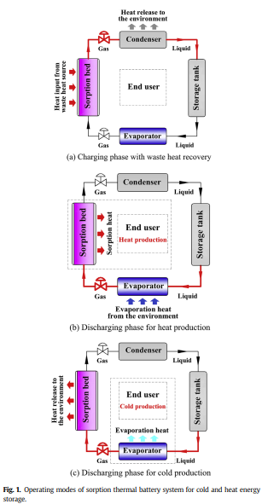

在如图1a所示的废热回收的充电阶段期间，吸附床由来自废热源的热能加热。 吸附物从吸附床内的吸附剂中解吸，然后进入冷凝器。 通过排斥，解吸的气态山梨酸盐在流入储罐之前在冷凝器内变成液态山梨酸盐，将热量冷凝到环境散热器。结果，热能以吸附电位的键能形式存储，所述吸附电势是在充电阶段期间由固体/液体气体工作对的解吸过程产生的。

在用于产热模式的排放阶段期间，如图1b所示，吸附床直接连接到蒸发器以吸附吸附物。吸附物通过吸收来自环境散热器的蒸发热而蒸发。然后来自蒸发器的气态吸附物流入吸附床以与吸收剂反应。吸附剂释放的吸附热量在最终用户的放电过程中为热量产生提供热能。

在冷生产模式的排放阶段期间，如图1c所示，吸附床在其开始吸附山梨酸盐之前在开始阶段首先预冷却。 液体山梨酸盐通过消耗其部分蒸发潜热从环境温度冷却到低蒸发温度。 气态吸着物流到吸附床以与吸附剂反应，其中释放的吸附热量被环境散热器除去。吸附物吸收的蒸发热量在终端用户的冷却生产过程中产生有用的冷量。

2.2． 能量储存吸附式热电池的概念设计

对于吸附式热电池系统，冷凝器，蒸发器和储罐可以集成到一个液体山梨酸盐罐中，以简化其组件，如图2所示。在这种情况下，液罐的工作模式可以在两者之间交替互换。 充电和放电过程中的冷凝状态和蒸发状态。 吸附床和液罐通过带有气阀的管道连接，吸附热电池的两个部件通过使用绝缘层分开，以避免它们之间的热传递。

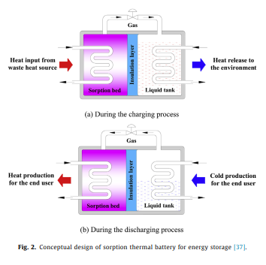

吸附床内的吸附剂由外部废热源加热，以在充电过程中解吸吸附物。 解吸的气态山梨酸盐流入液体罐，然后通过将其冷凝热释放到环境散热器而变成液体山梨酸盐。 液体罐用作冷凝液体山梨酸盐的储存容器。 在储存期间，在吸附剂 - 山梨酸盐解吸过程完成之后，吸附床和液体罐之间的阀门关闭，以便分离吸附剂和吸附工作对的吸附物。 理论上，只要吸附床和液体罐之间的阀门关闭，热能就可以以吸附电势的形式储存一段所需的时间。

在排出过程中打开吸附床和液体罐之间的阀门。 液体山梨酸盐通过吸收其蒸发热而蒸发。 然后蒸发的气态山梨酸盐从液体罐流到吸附床以与吸附剂反应。 对于热量生产模式，山梨酸盐的蒸发热量从环境散热器供应，吸附剂释放的吸附热量为最终用户应用提供热能。 对于冷生产模式，吸附剂释放的吸附热量被环境散热器除去，并且吸附物吸收的蒸发热量为最终用户应用产生有用的冷量。 为了提高吸附式热电池的工作性能，地源或水源是优选的环境散热器，因为与空气源温度相比，夏季温度相对较低，冬季温度较高。

使用吸附热电池可以同时实现冷和热的产生，因为吸附物的蒸发热量在低温下为使用者产生有用的冷量。 同时，吸附剂释放的吸附热量在相对高的温度下为其他使用者提供有用的热量。 在这种情况下，在放电阶段产生热量的热输出温度通常远低于充电阶段的热输入温度。冷热联产模式非常适合长期的热能和冷能储存。

3.基于固体气体吸附工作对的吸附热电池

根据固体物理吸附和热化学吸附过程，吸附热电池具有不同的储能工作模式。对于使用固体物理吸附工作对的吸附热电池，物理吸附对的工作压力和温度是两个变量的函数方程。图3显示了使用固体物理吸附工作对的吸附热电池的示意图。 L / G是山梨酸盐的液体平衡线，A-B-C-D-A是不同吸附容量的物理吸附工作区域。在充电和放电阶段期间，工作区域从xmin平衡线变化到xmax平衡线。吸附剂的理论物理吸附容量同时取决于工作压力和温度。然而，由于固体物理吸附的双变化特性，通过控制液体罐中吸附物的操作压力来获得稳定的热输出温度是困难的。

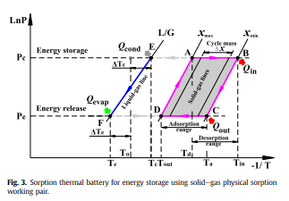

对于使用固体热化学吸附工作对的吸附热电池，工作压力和温度之间的关系是一个变量的函数方程，因此可以确定给定工作压力的工作温度。 固体气体热化学工作对的单变量特征不同于吸收和物理吸附工作对的双变量过程。 为了满足不同温度水平下的热能需求，通过改变外部热源和散热器温度，改变吸附物的工作压力，可以很容易地互换热化学吸附热电池的工作模式。

热化学吸附热电池可根据不同的操作模式进一步分为固体热化学吸附和再吸收过程。 使用固体热化学吸附和再吸收工作对的吸附热电池示意图分别如图4和图5所示。 固体气体和液体蒸汽平衡线由Clausiuse Clapeyron方程确定，表示为：

$Ln\left(P_{eq}\right)=-\frac{∆H_{R}}{R_{0}T_{eq}}+\frac{∆S}{R_{0}}$（1）

吸附剂和吸附物之间的工作区域是固体气体平衡线。 当约束温度/压力高于固体气体平衡温度/压力时发生分解反应，而当约束温度/压力低于固体气体平衡温度/压力时发生合成反应[24]。 驱动平衡下降是热化学吸附系统中吸附剂和吸着物之间化学反应的唯一因素。 此外，更高的驱动平衡下降意味着更快的化学反应速率。

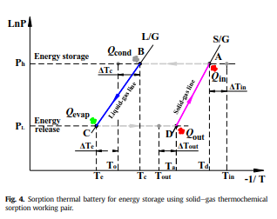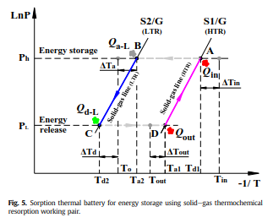

对于使用固体热化学吸附工作对的吸附热电池，通过在充电过程中消耗大量的解吸热将吸附剂从点D加热到点A，破坏热化学吸附的结合力将吸附物解吸到液体罐中。工作对通过使用分解化学反应，热能以化学吸附电势的形式转化为键能。在放电过程中，化学吸附电位通过使用工作对的合成化学反应以化学反应热的形式转换成热能。山梨酸盐在低温下蒸发，然后在吸附物（Pe）的蒸发压力下飞到吸附床。通过吸附物的蒸发热产生有用的冷量，同时通过吸附剂的化学反应热产生有用的热量。此外，通过控制液体罐中的吸着物的操作压力，可以在排出阶段获得稳定的热输出温度。这使得在能源供应和能源需求之间保持良好匹配变得容易。

对于使用固体热化学再吸收工作对的吸附热电池，液体罐由另一个吸附床代替，其中不需要冷凝器/蒸发器。这有助于避免在这种吸附热电池中存在液体山梨酸盐。这种吸附式热电池的工作原理是基于不同热化学吸附剂的不同平衡特性。为了完成再吸收过程，在热化学再吸收系统中使用至少两种不同的吸附剂，分别作为高温吸附剂（HTR）和低温吸附剂（LTR）。前者在相同的约束压力下具有比后者更高的平衡温度。在充电阶段，由于两个吸附床之间的压力差，吸附物从LTR床转移到HTR床。在放电阶段期间，利用LTR在低温下消耗的分解反应热来产生有用的冷（解吸冷却），同时由HTR释放的合成反应热用于产生有用的热量。然而，由于LTR的分解反应速率与HTR的合成反应速率之间的不匹配，这种吸附热电池的热输出温度通常在放电阶段波动。

4.吸附热电池分析参数的定义

4.1充电阶段的热耗

充电阶段吸附热电池的热耗量使用以下等式计算：

$Q_{in}=Q_{R}-Q_{s-bed}$（2）

右边的第一个项是吸附剂的吸附热，第二项是当吸附床从环境温度加热到热输入温度时消耗的显热，包括吸附剂的显热和预热和过热阶段吸附床的金属部分的显热。

4.2放电阶段产热

在放电阶段吸附热电池的发热量使用以下等式计算：

$Q_{heat}=Q_{R}-Q_{s-bed}$（3）

他在右侧的第一个项是吸附剂的吸附热。第二项是吸附床在从工作温度加热或冷却到热输出温度时消耗的显热，包括吸附剂的显热和在预热或预冷却阶段期间吸附床的金属部分的显热。

4.3在卸载阶段冷生产

在放电阶段吸附热电池的冷量产生量使用以下等式计算：

$Q_{cold}=Q_{evap}-Q_{s-evaporater}$（4）

右侧的第一个项是山梨酸盐的蒸发热。 第二项是当蒸发器从工作温度冷却到低蒸发温度时蒸发器消耗的显热，包括在预冷阶段期间吸附物的显热和蒸发器的金属部分的显热。

4.4吸附热电池的能源效率

COP（性能系数）定义并用于评估吸附热电池的热量和冷量的能量效率。

热量生产的能源效率：

${ COP}_{h}=\frac{有效热量}{消耗热量}=\frac{Q_{heat}}{Q_{in}}$（5）

冷生产的热效率：

${ COP}_{h}=\frac{有效冷量}{消耗热量}=\frac{Q_{cold}}{Q_{in}}$（6）

4.5吸附热电池的能量密度

能量密度参数（ED），是每质量吸附剂的能量产生量，定义并用于分析吸附热电池在冷和热能存储中的性能。

用于产热的热能密度：

${ED}_{h}=\frac{有效热量}{反应物质量}=\frac{Q_{heat}}{M_{R}}$（7）

用于产冷的热能密度：

${ED}_{c}=\frac{有效冷量}{反应物质量}=\frac{Q_{cold}}{M_{R}}$（7）

4.6吸附热电池的功率密度

功率密度参数（PD）是每质量吸附剂的能量功率量，定义并用于分析吸附热电池在冷和热能存储中的性能。

热量产生的热功率密度：

${PD}_{h}=\frac{有效热量}{反应时间×反应物质量}=\frac{Q_{heat}}{τ_{c}×M_{R}}$（8）

冷量产生的冷功率密度：

${PD}_{h}=\frac{有效冷量}{反应时间×反应物质量}=\frac{Q_{cold}}{τ_{c}×M_{R}}$（9）

5.性能分析

5.1用于储能的吸附热电池的Clapeyron图

一组工作的NH3，NaBr和MnCl2被确定为潜在的吸附工作对，以验证所提出的吸附热电池的可行性和评估性能。 MnCl2用作高温吸附剂（HTR），NaBr用作低温吸附剂（LTR）。固体气体和液体蒸汽平衡线由Clausiuse Clapeyron方程（1）计算，其中LTR的焓和熵分别为35,363 J / mol和225.2 J /（mol K），以及HTR的焓和熵。分别为47,416 J / mol和227.9 J /（mol K）[31]。基于使用工作对组的热化学吸附和再吸收过程的吸附热电池的Clapeyron图示于图2和3中。分别如图6和7所示。对于使用固体热化学吸附工作对MnCl2·NH3的吸附热电池，如图6所示，操作

吸附热电池的原理是基于氯化锰和氨之间的以下反应：

$\left\{\begin{aligned}MnCl_{2}∙2NH_{3}+4NH_{3}\underset{↔}{}MnCl_{2}∙6NH_{3}+∆H_{R} \\ NH_{3}\left(liq\right)+{∆H}_{evap}\underset{↔}{}NH_{3}(gas)\end{aligned}\right.$（11）

对于使用固体热化学吸收工作对MnCl2eNH3 / NaBreNH3的吸附热电池，如图7所示，吸附热电池的工作原理基于以下反应：

$\left\{\begin{aligned}MnCl_{2}∙2NH_{3}+4NH_{3}\underset{↔}{}MnCl_{2}∙6NH_{3}+∆H_{R} \\ NaBr+5.25NH_{3}\underset{↔}{}NaBr∙5.25NH_{3}+∆H_{R}\end{aligned}\right.$（12）

图6表示当吸附工作对的MnCl2·NH3用于吸附热电池时，在30℃的散热器温度下，在充电阶段（AeB）期间的热输入温度为152℃。 在产热模式（E-F）的放电阶段，热输出温度为141℃，液氨在20℃的温度下蒸发，与氯化锰反应。 在冷热生产模式（C-D）的放电阶段，氯化锰首先预冷却然后开始吸附氨。 在此过程中，通过消耗一小部分蒸发热将吸附物从30℃冷却至~10℃。 产热和冷产的工作温度分别为112℃和10℃。

图7表明，通过使用MnCl2·NH3 / NaBreNH3吸收工作对吸附热电池，在30℃的相同散热温度下，在充电阶段（A-B）期间，热输入温度为124℃。 在产热模式（E-F）的放电阶段期间，热输出温度为111℃。 在冷热生产模式（C-D）的放电阶段，产热和冷生产的工作温度分别为73℃和10℃。

通过比较基于热化学吸附和再吸收过程的吸附热电池的Clapeyron图，可以发现，在相同的散热器温度下，与后者相比，前者在充电阶段具有更高的热输入温度。而且，在相同的冷温度下，前者在放电阶段也具有比后者更高的热输出温度。这是因为氨的液化气平衡线和LTR的固体反应气体反应平衡线在相同的约束温度下具有不同的热力学特征[32]，导致两种不同的固体热化学过程的工作温度和压力的差异。一般来说，当固体气体工作对用于吸附热电池时，热化学吸附过程优于热化学吸收过程。这是因为前者具有稳定的工作压力/温度，宽范围的热和冷温度，以及与后者相比液体罐中的山梨酸盐的压力可控制的灵活性。

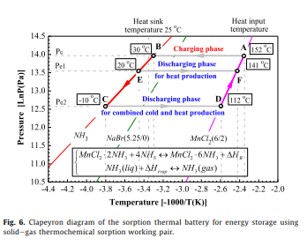

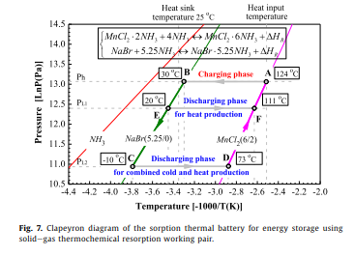

5.2吸附热电池的实验测试装置

采用简单的实验测试装置，研究吸附式热电池在深冷冻冷储能和热能储存中的可行性和工作性能。 简单的测试单元主要由固体吸附床和一个罐组成，如图8所示。在充电和放电过程中，罐作为冷凝器和蒸发器交替工作。 吸附床和罐是绝缘的，以减少到周围环境的热损失。

电动油锅炉用于模拟废热源设备以驱动吸附热电池。 吸附床和罐的工作温度分别采用精度为±0.5℃的恒温油锅炉和恒温乙醇浴精度为±0.01℃进行控制。 金属盐的低导热性是固体气体热化学吸附系统的共同缺点[33]。 为了克服这个问题，采用文献[34]中介绍的类似制造工艺制造了由膨胀石墨和氯化锰制成的固结复合吸附剂。 EG（膨胀石墨）用作多孔添加剂，由于其高导热性和透气性，增强了反应性盐内的热量和质量传递。 吸附床填充有氯化锰/膨胀石墨复合吸附剂，并且罐中装有氨的山梨酸盐。

在充电和放电阶段期间，通过位于罐中的磁致伸缩位移传感器测量由复合吸附剂解吸或吸附的吸附物的量。 传感器的相对测量误差小于满量程的0.05％。 使用四线式PT100铂电阻传感器测量工作温度。 温度测量的绝对误差在±0.51℃范围内。 两个压力传感器的精度为1.5％满量程用于测量工作压力。 等式（13）用于计算在放电阶段期间复合吸附剂吸附的氨的量。

$m_{ad}\left(t\right)=-\frac{ρ(T_{e})∙A_{Ev}∙\left[L\left(t\right)-L(t_{0})]\right.}{M_{R}}$（13）

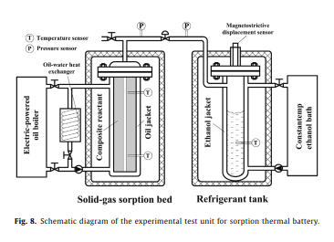

其中mad（t）是复合吸附剂吸附的氨量（kg / kgsalt）; $ρ$（Te）是蒸发温度下液氨的密度（kg / m3）; AEv是蒸发器的横截面积（m2）; L（t）是合成反应结束时的排出阶段的罐内液面（m），L（t0）是合成反应开始时罐内的液面（m）。

5.3固体热化学吸附工作对MnCl2 / EG-NH3的吸附容量

在0℃~35℃的不同蒸发温度下，实验研究了MnCl2 / EG复合吸附剂在放电阶段的吸附容量。使用全局转化系数（X）表示与吸附物反应的吸附剂的百分比，以评价复合吸附剂的吸附性能。 X值等于1表示根据等式（11），1mol MnCl 2与4摩尔NH 3反应。相应的最大平衡质量浓度为每千克氯化锰0.54千克氨。理论上，由于固体化学反应的单变量特征，当约束温度/压力远离吸附剂的平衡条件时，反应的最终全反应系数X必须在足够的反应持续时间后达到1。然而，由于反应速率受到吸附床的热量或质量传递的强烈影响，在真实的固体热化学吸附系统的有限反应期间，全局转化系数通常难以达到1。

复合吸附剂在放电阶段的吸附能力如图9所示，其中合成反应从MnCl2·2NH3到MnCl2 ·6NH3进行。 全球转化系数和吸附容量随着蒸发温度的升高而增加。 这是因为固体热化学吸附过程的全局转换系数（X）主要取决于约束蒸发压力（Pe）和热力学平衡压力（Peq）之间的驱动压降（Pe-Peq）[24]。 高蒸发温度可产生高驱动压降，从而促进全局转换系数。 当蒸发温度从≤35℃变化到0℃时，全局转换系数从0.536增加到0.995。

观察到复合吸附剂在0℃的蒸发温度下可达到0.537kgNH 3 / kgsalt的最大质量浓度，占最大理论平衡质量浓度的约99％。这可归因于添加多孔膨胀石墨基质可以防止反应性盐聚集的事实，因此它允许在充电和放电过程中发生几乎完全的反应。此外，在0℃的蒸发温度下，复合吸附剂的全局转化系数和吸附容量略高于在蒸发温度≤5℃时的吸附容量。这些数据几乎等于反应性盐的最大理论平衡值，这意味着即使蒸发温度高于0℃，复合吸附剂的吸附容量也不会进一步增加。虽然众所周知高蒸发温度对提高吸附剂的全局转化系数和吸附容量是有益的，但有必要指出，这些数据不能随着蒸发温度的升高而增加，因为使用热化学吸附工作对吸附热电池对于固体化学反应的单变量特征，这与用于吸附热电池的固体物理吸附或液体吸收明显不同。

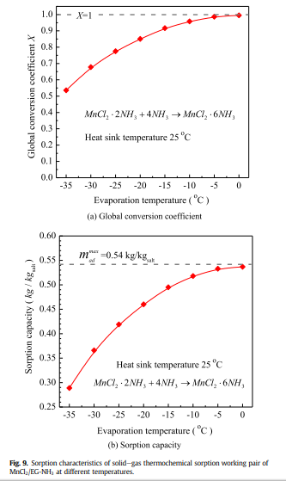

5.4采用MnCl2 / EG-NH3工作对深冷冻冷热储存吸附式热电池性能评价

在不同的生产温度下评估吸附式热电池在组合式深冷冻冷储能和热能储存中的性能。 使用固体热化学吸附工作对MnCl2 / EG-NH3的吸附热电池的储能密度和能量功率密度示于图2和3中，分别为10和11。

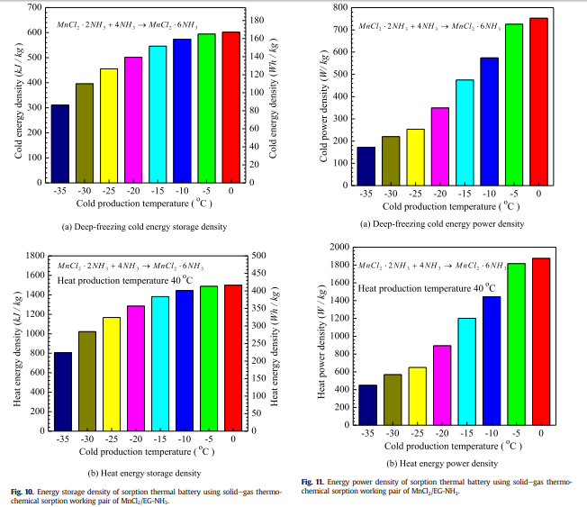

图10显示了随着蒸发温度升高，冷能和热能储存密度增加。 在0℃的蒸发温度下，所获得的储热和冷藏密度高达1498kJ / kg和600kJ / kg。 此外，对于给定的蒸发温度，热能密度远高于冷能密度。 这可归因于以下事实：冷却是由吸附物的蒸发潜热产生的，而热量是由吸附剂的化学反应热产生的。 通常，在相同的山梨酸盐消耗下，化学反应热通常远高于蒸发潜热。 因此，它表明固体气体热化学吸附过程更适合于储热，尽管这种过程已被广泛讨论用于冷生产。

图11显示了使用固体热化学吸附对MnCl2 / EG-NH3在不同温度下吸附热电池的能量功率密度。 与储能密度相似，冷热功率密度随蒸发温度的升高而增加，热功率密度远高于在相同的蒸发温度下的冷功率密度。 在0℃的蒸发温度下，热能和冷能的功率密度高达1875W / kg和752W / kg。 实际上，吸附热电池的功率密度主要取决于工作对的化学反应速率，这与吸附床的质量和传热有关。 对于给定的总储存能量，较高的功率密度意味着更快的反应速率和更好的吸附热电池的质量和热传递。

在评估图1中的吸附热电池的储热性能时，不考虑吸附床的显热。 图10b和11b。这主要是因为显热在放电阶段对储热密度起着积极或消极的作用，其作用主要取决于储存期的长短和吸附床的绝缘[31]。对于用于短期储能且具有完美绝缘性的吸附热电池，当吸附床开始放电时的温度高于吸附床时，吸附床金属部分释放的显热对储热密度有积极作用。最终用户的热输出温度。在这种情况下，吸附热电池的显热储存和化学反应热储存都可用于提供有用的热量，因此增加了总的储热密度。然而，对于用于长期储能且绝缘不完全的吸附热电池，特别是对于季节性储能，吸附床的显热对储热密度起负面作用。这是因为在放电阶段开始时吸附床的温度可能低于最终用户的热输出温度。在这种情况下，为了将吸附床从环境温度加热到热输出温度，必须使用吸附剂释放的一小部分化学反应热来提供吸附床金属部分消耗的显热。开始为最终用户产生有用的热能。结果，由于额外的显热消耗，储热密度降低。

图12显示了使用固体气体热化学吸附工作对MnCl2 / EG-NH3在不同产热温度下吸附热电池的热能储存密度。对于给定的生产温度，热能储存密度随着冷生产温度从-35℃升高到0℃而增加，并且对于给定的冷生产温度，随着生产温度从40℃升高到110℃而降低。观察到，在40℃的发热温度下的热能储存密度略高于在50℃的发热温度下的热能储存密度。这意味着，对于给定的冷生产温度，当热输出温度在40℃和50℃之间时，由吸附热电池获得的热能密度对热生产温度不敏感。当产热温度从70℃升至110℃时，热能储存密度明显降低，而当冷生产温度低于≤15℃时，热能储存密度降低。例如，当产热温度高于70℃时，在低于~30℃的冷生产温度下，热能储存密度非常低。在不同的冷热生产温度下上述热能储存密度差异很大的原因可归因于使用固体热化学吸附工作对MnCl2eNH3的吸附热电池的平衡温度之间的关系，如图13所示。

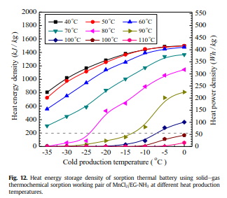

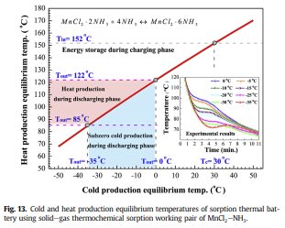

根据固体气化热吸附工作对MnCl2eNH3的平衡温度，给定的冷生产平衡温度具有相应的产热平衡温度，这是由于固体化学反应的单变化特征所致。高冷产生平衡温度意味着高产热平衡温度，而低冷产生平衡温度意味着低产热平衡温度。对于给定的冷生产平衡温度，不可能达到高于平衡温度的产热温度。这就是为什么在低于-30℃的冷生产温度和高于70℃的热生产温度下热能储存密度几乎等于零的原因。此外，可以看出，当理论冷产平衡温度在-35℃至0℃之间时，理论产热平衡温度在85℃至122℃之间变化。然而，子图中的实验结果表明，由于驱动温度下降，从实验测试单元获得的热产生温度低于给定冷产生平衡温度的理论平衡温度。

6.采用不同吸附工作对的吸附式热电池储能密度

固体气体热化学吸附将MnCl2·NH3用作潜在的工作对，以评估上述第5节中所提出的吸附热电池的性能。值得注意的是，许多不同的吸附工作对可用于吸附热电池用于冷热储存。能量存储密度以体积存储密度（kJ / m3）或大容量存储密度（kJ / kg）的形式，是评估热能存储技术的工作性能的关键参数。通常，体积存储密度受许多因素的影响很大，例如储存材料的堆积密度，热交换器的配置以及复合材料的不同组分的密度。然而，大容量存储密度仅与存储材料的质量密切相关，因此方便且广泛地用于比较不同热能存储材料的存储容量。使用普通液体/固体气体吸附工作对的吸附热电池的质量储能密度进行比较，如图14所示。

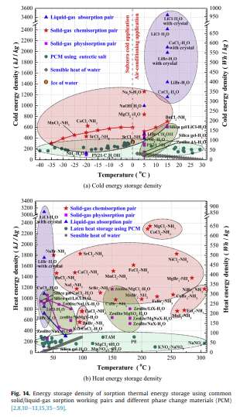

对于零下冷生产温度下的冷能储存，固态气体热化学吸附与氨的配对工作在不同的冷能储存技术中具有最佳的能力。此外，使用这种工作对的吸附热电池可用于深度冷冻应用。对于空调冷能储存应用，与其他冷能储存技术相比，液体吸收工作对水具有最佳的容量。液体吸收对获得的冷能密度通常高于1000 kJ / kg，远高于使用PCM的显热储存和潜热储存。此外，如果在液体吸收过程中允许存在晶体，则通过增大盐的浓度差，冷能密度将进一步变高。具有晶体的氯化锂 - 水特别是在不同的吸附工作对中具有最高性能，冷能存储密度高于3400kJ / kg。此外，固体物理吸附工作对水也是一种很有前途的空调冷能量存储技术因为它具有比使用PCM或冷水显热的传统冷能存储方法更高的能量密度。

对于在50℃以下的发热温度下的热能储存，液体吸收工作对与水具有最佳容量。然而，对于高产热温度下的热能储存，与液体气体吸收工作对，固体物理吸附工作对和常规相比，溶胶气体热化学吸附工作对具有高储能密度和更宽工作温度范围的优点。显热和潜热储存技术。固体气体热化学吸附蓄热获得的热能密度通常高于1000 kJ / kg，而使用PCM进行显热储存和潜热储存的热能密度通常低于200 kJ / kg。此外，似乎solidegas物理吸附工作对也是一种有前途的热能储存应用技术，它可以提供明显优于传统敏感的潜热储能方法。

通过考虑冷热储存组合，似乎使用液体吸收对或固体物理吸附对的吸附式热电池更适合于具有空调应用的冷能储存和具有相对低的热输出温度的热能储存。这两种吸附工作对通常采用环保水作为绿色山梨酸盐，使吸附热电池广泛应用于住宅和工业可再生能源和低等级热能。对于具有较高热输出温度的深度冷冻储能和热能储存，采用固体热化学吸附工作对的吸附热电池具有工作温度稳定，热和冷温度范围宽，与其他两种相比的操作灵活性的优点。各种吸附工作对。这种吸附式热电池可用于大规模工业过程和可再生能源利用，尽管它会承受高工作压力，因为氨通常用作山梨酸盐。通常，与冷能存储相比，吸附热电池在热能存储方面表现出更明显的优势。

对于吸附热电池来说，在放电阶段确保稳定的生产温度是非常重要的。对于使用液体吸收工作对或固体物理吸附工作对的吸附热电池，由于液体吸收或固体气体物理吸附的双变量吸附过程，产热温度不能通过工作压力来控制。因此，使用这两种工作对很难获得稳定的发热温度;但是，它们可以在放电阶段用于稳定的冷生产温度。对于使用solid gas热化学吸附工作对的吸附热电池，由于固体气体化学反应的单变量特性，生产温度可以通过使用给定的工作压力自动控制，其中工作压力和温度是一个变量的函数方程。因此，通过改变吸附物的工作压力可以容易地调节吸附热电池的冷热生产温度，以满足不同热输出温度水平下的热能需求。

使用吸附工作对的吸附热电池与传统的显热和潜热存储技术相比具有明显的竞争优势，因为其高能量存储密度，无论是用于冷能存储还是热能存储。 因此，似乎吸附热电池是实现紧凑的高能量密度热能储存单元的有希望的候选者。

7.结论

提出并开发吸附热电池，用于冷热能组合。吸附式热电池的工作原理是基于固体/液体 - 气体吸附工作对的吸附电位的热能和键能之间的能量转换，并且热能可以以吸附电势的形式存储一段合乎需要的时间。吸附热电池可用于短期能量存储和长期季节性能量存储，这取决于充电阶段和放电阶段之间的非活动存储时段的长度。采用EG /氯化锰 - 氨固体气体吸附工作对研究了所提出的吸附式热电池的可行性和工作性能。实验结果表明，所提出的吸附式热电池是同时实现冷冻冷热储能组合的一种非常有效的方法，冷热能密度分别高达600 kJ / kg和1498 kJ / kg。与冷能储存相比，吸附热电池在热能储存方面表现出更明显的优势。

使用不同工作对的吸附热电池的能量密度进行比较和分析，用于冷能存储或热能存储。 液体吸收工作对似乎更适合于生产温度相对较低的空调冷能储存和热能储存，而固体气体热化学吸附工作对适合较冷冻储能和热能储存，有相对较高的生产温度。 数据分析表明，与传统的显热和潜热储存方法相比，先进的吸附热电池具有高能量密度和冷热储存组合的明显优势。 所提出的吸附热电池是用于废热回收和可再生能源利用的有前途的紧凑型高密度和高性能储能技术。

8.参考文献

[1] Dincer I, Rosen MA. Thermal energy storage: systems and applications. 2nd ed. Chi Chester, United Kingdom: John Wiley & Sons; 2011.

[2] Zalba B, Marin JM, Cabeza LF, Mehling H. Review on thermal energy storage with phase change: materials, heat transfer analysis and applications. Apply Thermal Eng 2003;23:251e83.

[3] Kenisarin M, Mahkamov K. Solar energy storage using phase change materials.Renew Sustain Energy Rev 2007;11:1913.65.

[4] Yan T, Wang RZ, Li TX, Wang LW, Ishugah TF. A review of promising candidate reactions for chemical heat storage. Renew Sustain Energy Rev 2015;43:13.31.

[5] Cot-Gores J, Castell A, Cabeza LF. Thermochemical energy storage and conversion: a-state-of-the-art review of the experimental research under practical conditions. Renew Sustain Energy Rev 2012;16:5207e24.

[6] Yu N, Wang RZ, Wang LW. Sorption thermal storage for solar energy. ProgEnergy Combust Sci 2013;39:489e514.

[7] Abedin AH, Rosen MA. Closed and open thermochemical energy storage: energy- and exergy-based comparisons. Energy 2012;41:83e92.

[8] Mugnier D, Goetz V. Energy storage comparison of sorption systems for cooling and refrigeration. Sol Energy 2001;71:47e55.

[9] N'Tsoukpoe KE, Liu H, Pierres NL, Luo LG. A review on long-term sorption solar energy storage. Renew Sustain Energy Rev 2009;13:2385e96.[10] Jaenchen J, Ackermann D, Stach H, Broesicke W. Studies of the water adsorption on zeolites and modiﬁed mesoporous materials for seasona storage of solar heat. Sol Energy 2004;76:334e9.

[11] Hongois S, Kuznik F, Stevens P. Development and characterization of a newMgSO4-zeolite composite for long-term thermal energy storage. Sol EnergyMater Sol Cells 2011;95:1831e7.

[12] Liu H, Edem NTK, Pierres NL, Luo LG. Evaluation of a seasonal storage system of solar energy for house heating using different absorption couples. Energy Convers Manage 2011;52:2427e36.

[13] Li TX, Wang RZ, Yan T, Ishugah TF. Integrated energy storage and energy upgrade, combined cooling and heating supply, and waste heat recovery with solid-gas thermochemical sorption heat transformer. Int J Heat Mass Transf2014;76:237e46.

[14] Li TX, Li H, Yan T, Wang RZ. Performance analysis of high-capacity thermal energy storage using solid-gas thermochemical sorption method. Energy Storage Sci Techno 2014;3:236e43 [in Chinese].

[15] Li TX, Wang RZ, Kiplagat JK. A target-oriented solid-gas thermochemical sorption heat transformer for integrated energy storage and energy upgrade. AIChE J 2013;59:1334e47.

[16] Li TX, Wang RZ, Kiplagat JK, Kang YT. Performance analysis of an integrated energy storage and energy upgrade thermochemical solid-gas sorption system for seasonal storage of solar thermal energy. Energy 2013;50:454e67.

[17] Mauran S, Prades P, L'Haridon F. Heat and mass transfer in consolidated

reacting beds for thermochemical systems. Heat Recovery Syst CHP 1993;13:

315e20.

[18] Aristov YI. Challenging offers of material science for adsorption heat trans-

formation: a review. Appl Thermal Eng 2013;50:1610e8.

[19] Wang RZ, Xia ZZ, Wang LW, Lu ZS, Li SL, Li TX, et al. Heat transfer design in adsorption refrigeration systems for efﬁcient use of low-grade thermal energy. Energy 2011;36:5425e39.

[20] Aristov YI, Tokarev MM, Cacciola G, Restuccia G. Selective water sorbents for multiple applications, 1. CaCl2 conﬁned in mesoporous of silica gel: sorption properties. React Kinet Catal Lett 1996;59:325e33.

[21] Tanashev YY, Krainov AV, Aristov YI. Thermal conductivity of composite sorbents “salt in porous matrix” for heat storage and transformation. Appl Therm Eng 2013;61:401e7.

[22] Myagmarjav O, Ryu J, Kato Y. Lithium bromide-mediated reaction performance enhancement of a chemical heat-storage material for magnesium oxide/water chemical heat pumps. Appl Therm Eng 2014;63:170e6.

[23] Narayanan S, Li XS, Yang S, Kim H, Umans A, McKay IS, et al. Thermal battery for portable climate control. Appl Energy 2015;149:104e16.

[24] Li TX, Wang RZ, Li H. Progress in the development of solid-gas sorption refrigeration thermodynamic cycle driven by low-grade thermal energy. Prog Energy Combust Sci 2014;40:1e58.

[25] Mauran S, Lahmidi H, Goetz V. Solar heating and cooling by a thermochemical process. First experiments of a prototype storing 60 kWh by a solid/gas reaction. Sol Energy 2008;82:623e36.

[26] Liu HZ, Nagano K, Togawa J. A composite material made of mesoporous siliceous shale impregnated with lithium chloride for an open sorption thermal energy storage system. Sol Energy 2015;111:186e200.

[27] Liu HZ, Nagano K, Sugiyama D, Togawa J, Nakamura M. A composite material made of mesoporous siliceous shale impregnated with lithium chloride for an open sorption thermal energy storage system. Int J Heat Mass Transf 2013;65:471e80.

[28] Shkatulov A, Aristov Y. Modiﬁcation of magnesium and calcium hydroxides with salts: an efﬁcient way to advanced materials for storage of middle-temperature heat. Energy 2015;85:667e76.

[29] Li TX, Wang RZ, Yan T. Solid-gas thermochemical sorption thermal battery for solar cooling and heating energy storage and heat transformer. Energy 2015;84:745e58.

[30] Li TX, Wu S, Yan T, Xu JX, Wang RZ. A novel solid gas thermochemical multilevel sorption thermal battery for cascaded solar thermal energy storage. Appl Energy 2016;161:1e10.

[31] Berthiaud J. Procedes a sorption solid/gas pour le transport de chaleur et de froid a longue distance [Doctor dissertation]. France: PROMES Perpignan; 2007.

[32] Li TX, Wang RZ, Kiplagat JK, Chen H. Experimental study and comparison of thermochemical resorption refrigeration cycle and adsorption refrigeration cycle. Chem Eng Sci 2010;65:4222e30.

[33] Han JH, Cho KW, Lee KH, Kim H. Porous graphite matrix for chemical heat pumps. Carbon 1998;36:1801e10.

[34] Li TX, Wang RZ, Wang LW, Kiplagat JK. Study on the heat transfer and sorption characteristics of a consolidated composite sorbent for solar-powered thermochemical cooling systems. Sol Energy 2009;83:1742e55.

[35] Zhang YP, Hu HP, Kong XD. Phase change energy storage: theoretic and application. University of Science and Technology of China Press; 1996 [in Chinese].

[36] Hasnain SM. Review on sustainable thermal energy storage technologies, part I: heat storage materials and techniques. Energy Convers Manag 1998;39: 1127e38.

[37] Li G, Hwang Y, Radermacher R. Review of cold storage materials for air conditioning application. Int J Refrig 2012;35:2053e77.

[38] Hauer A. Sorption theory for thermal energy storage. In: Thermal energy storage for sustainable energy consumption. Netherlands: Springer; 2007.p. 393e408.

[39] Yu N, Wang RZ, Lu ZS, Wang LW, Ishugah TF. Evaluation of a three-phase sorption cycle for thermal energy storage. Energy 2014;67:468e78.

[40] Zheng DX, Wu XH. Comprehensive evaluation of eutectic character used as low temperature thermal energy storage. Cryogenics 2002;1:37e45 [in Chinese].

[41] Tyagi VV, Buddhi D. PCM thermal storage in buildings: a state of art. Renew Sustain Energy Rev 2007;11:1146e66.

[42] Michels H, Pitz-Paal R. Cascaded latent heat storage for parabolic trough solar power plants. Sol Energy 2007;81:829e37.

[43] Gil A, Medrano M, Martorell I, Lazaro A, Dolado P, Zalbab B, et al. State of the art on high temperature thermal energy storage for power generation. Part 1-Concepts, materials and modellization. Renew Sustain Energy Rev 2010;14:31e55.

[44] Li TX, Lee JH, Wang RZ, Kang YT. Heat transfer characteristics of phase change nanocomposite materials for thermal energy storage application. Int J Heat Mass Transf 2014;75:1e11.

[45] Yan QY, Chen L. The thermal storage performance of monobasic, binary and triatomic polyalcohols systems. Sol Energy 2008;82:656e62.

[46] Boer RD, Haije W, Veldhuis J, Smeding S. Solid sorption cooling with inte- grated storage: the SWEAT prototype. In: 3rd international heat powered cycles conferenced HPC 2004; 2004.358 T.X. Li et al. / Energy 107 (2016) 347e359

[47] Jaehnig D, Hausner R, Wagner W, Isaksson C. Thermo-chemical storage for solar space heating in single-family house. In: ECOSTOCK conference; May 2006.

[48] Stach H, Mugele J, Janchen J, Weiler E. Inﬂuence of cycle temperatures on the thermochemical heat storage densities in the systems water/microporous and water/mesoporous adsorbents. Adsorption 2005;11:393e404.

[49] Lopez J, Caceres G, Barrio EPD, Jomaa W. Conﬁned melting in deformable porous media: a ﬁrst attempt to explain the graphite/salt composites behavior. Int J Heat Mass Transf 2010;53:1195e207.

[50] Chan CW, Ling-Chin J, Roskilly AP. A review of chemical heat pumps, thermodynamic cycles and thermal energy storage technologies for low grade heat utilization. Appl Therm Eng 2013;50:1257e73.

[51] Zhu DS, Wu HJ, Wang SW. Experimental study on composite silica gel supported CaCl2 sorbent for low grade heat storage. Int J Therm Sci 2006;45:804e13.

[52] Posern K, Kaps C. Calorimetric studies of thermochemical heat storage materials based on mixtures of MgSO4 and MgCl2. Thermochim Acta 2010;502:73e6.

[53] Liu H, Nagano K, Sugiyama D, Togawa J, Nakamura M. Honeycomb ﬁlters made from mesoporous composite material for an open sorption thermal energy storage system to store low-temperature industrial waste heat. Int J Heat Mass Transf 2013;65:471e80.

[54] Yu N, Wang RZ, Lu ZS, Wang LW. Development and characterization of silica gel-LiCl composite sorbents for thermal energy storage. Chem Eng Sci 2014;111:73e84.

[55] Li TX, Wang RZ, Kiplagat JK, Chen H, Wang LW. A new target-oriented methodology of decreasing the regeneration temperature of solid-gas there Mo chemical sorption refrigeration system driven by low-grade thermal energy. Into J Heat Mass Transf 2011;54:4719e29.

[56] Li TX, Wang RZ, Wang LW, Kiplagat JK. Performance study of a consolidated manganese chloride-expanded graphite compound for sorption deep-freezing processes. Appl Energy 2009;86:1201e9.

[57] Xu SM, Xu CH, Zhang L, Liang J, Du R. Numerical simulation of an advanced energy storage system using H2O-LiBr as working ﬂuid, part 2: system simulation and analysis. Int J Refrig 2007;30:364e76.

[58] Whiting GT, Grondin D, Bennici S, Auroux A. Heats of water sorption studies on zeoliteeMgSO4 composites as potential thermochemical heat storage materials. Sol Energy Mater Sol Cells 2013;112:112e9.

[59] Whiting GT, Grondin D, Stosic D, Bennici S, Auroux A. ZeoliteeMgCl2 composites as potential long-term heat storage materials: inﬂuence of zeolite properties on heats of water sorption. Sol Energy Mater Sol Cells 2014;128:289e95.

**四、外文原文**

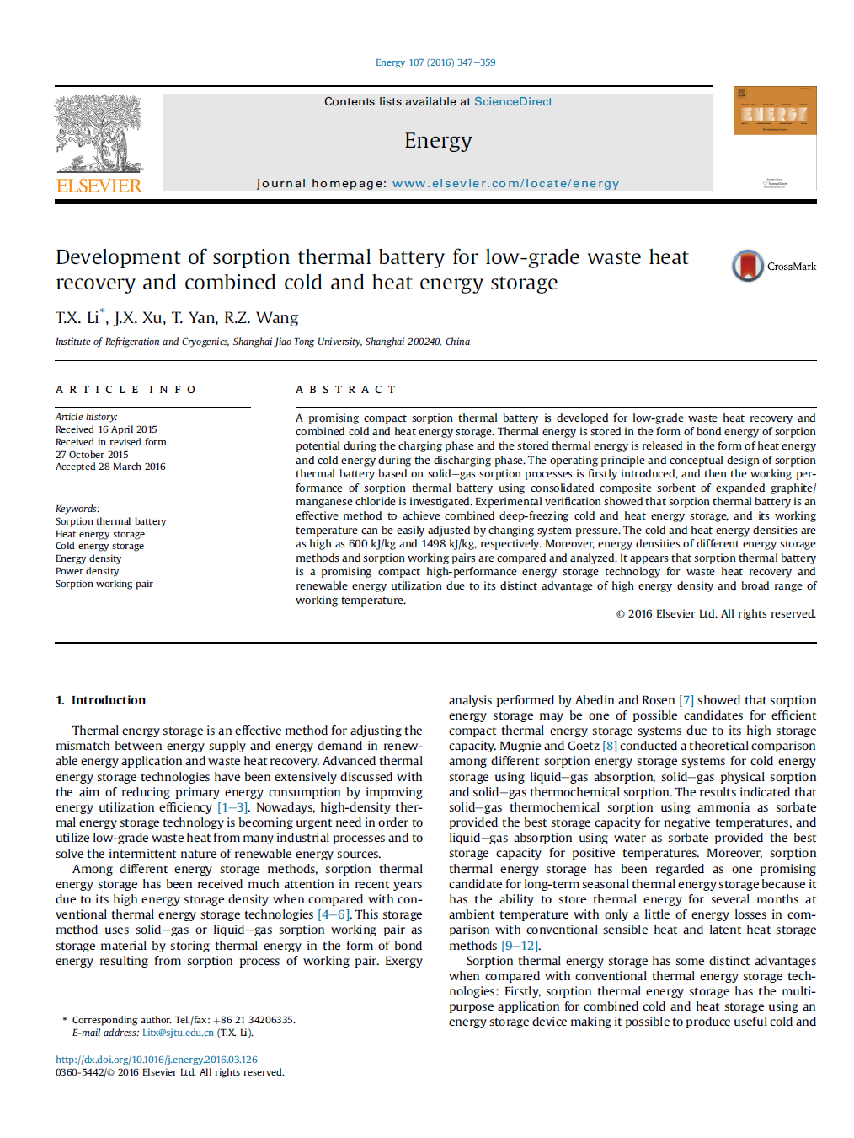

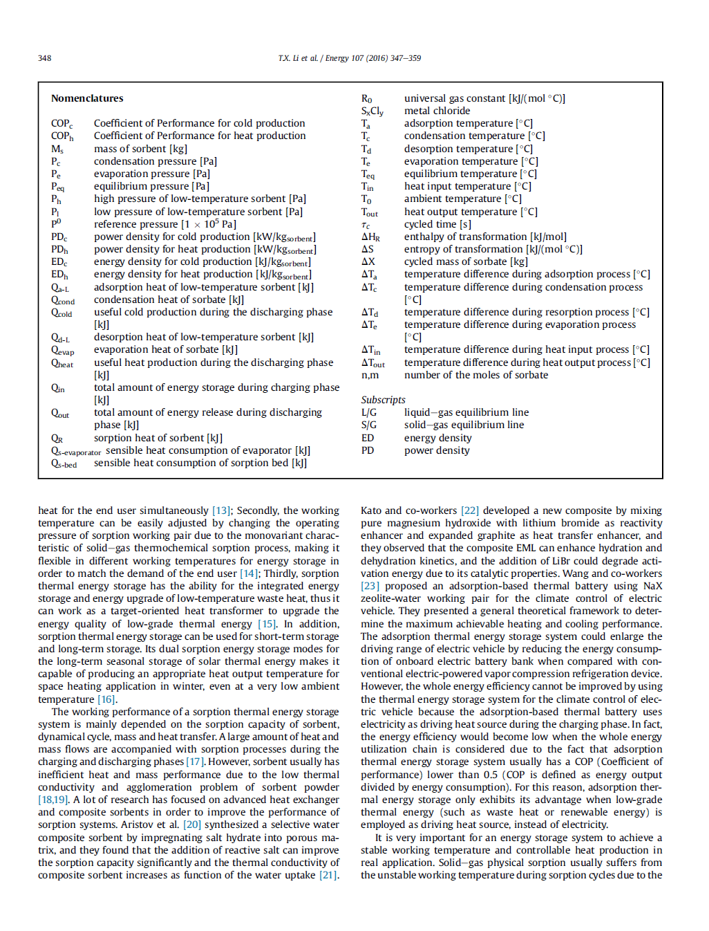

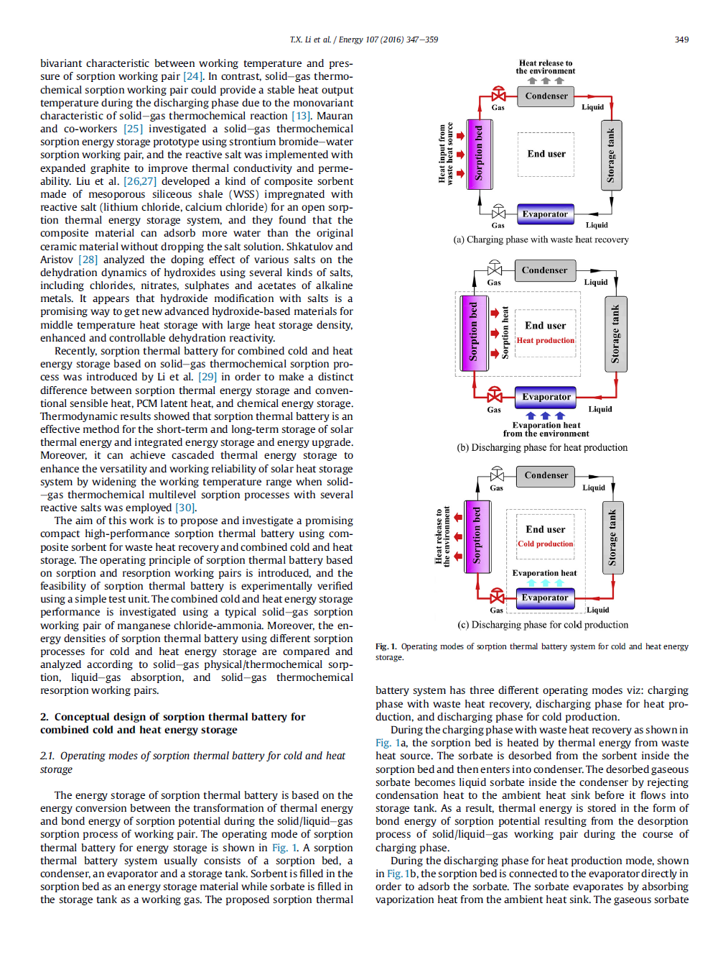

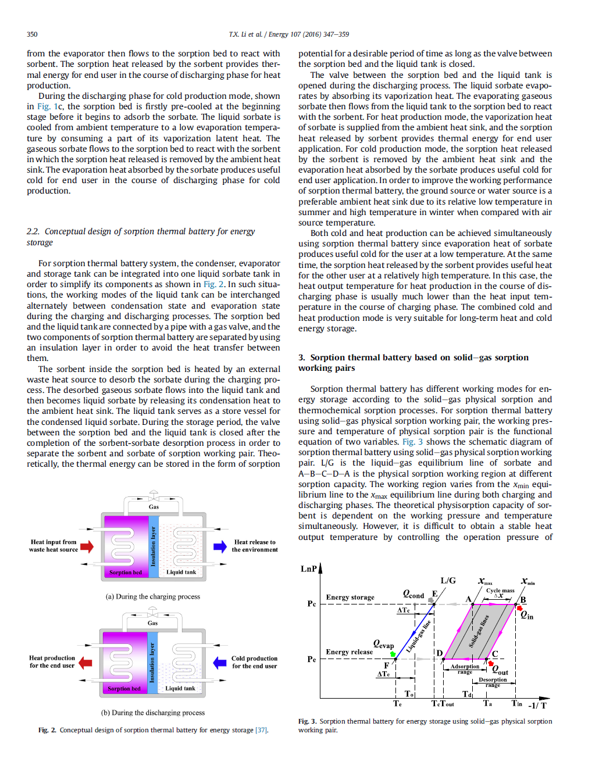

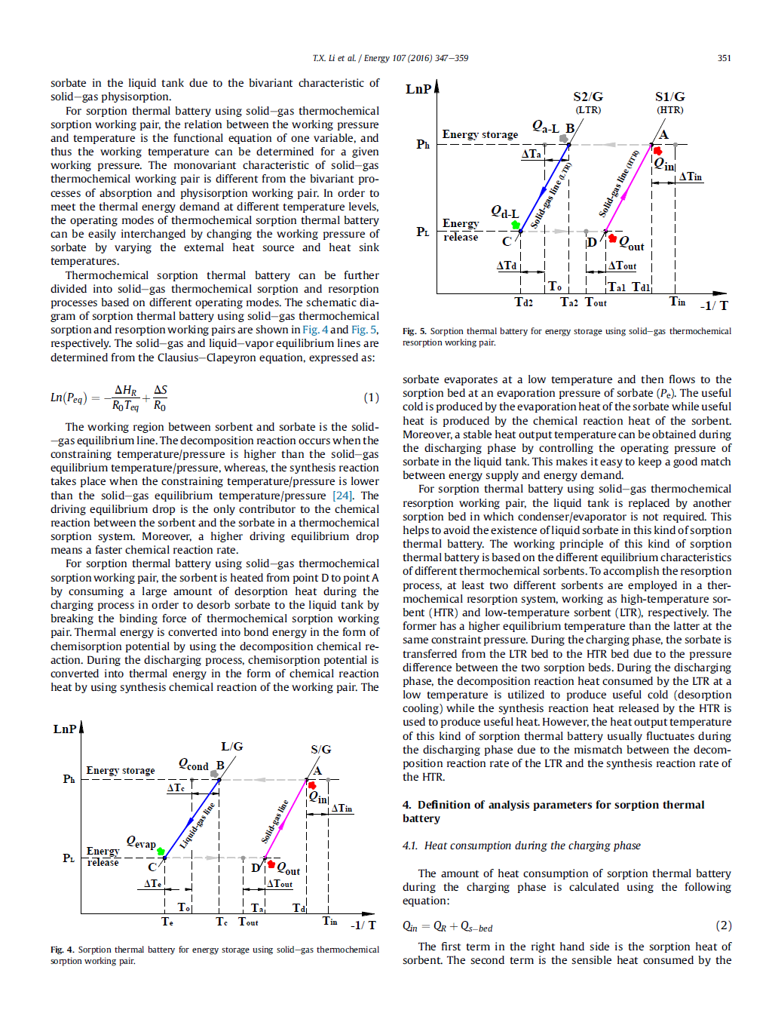

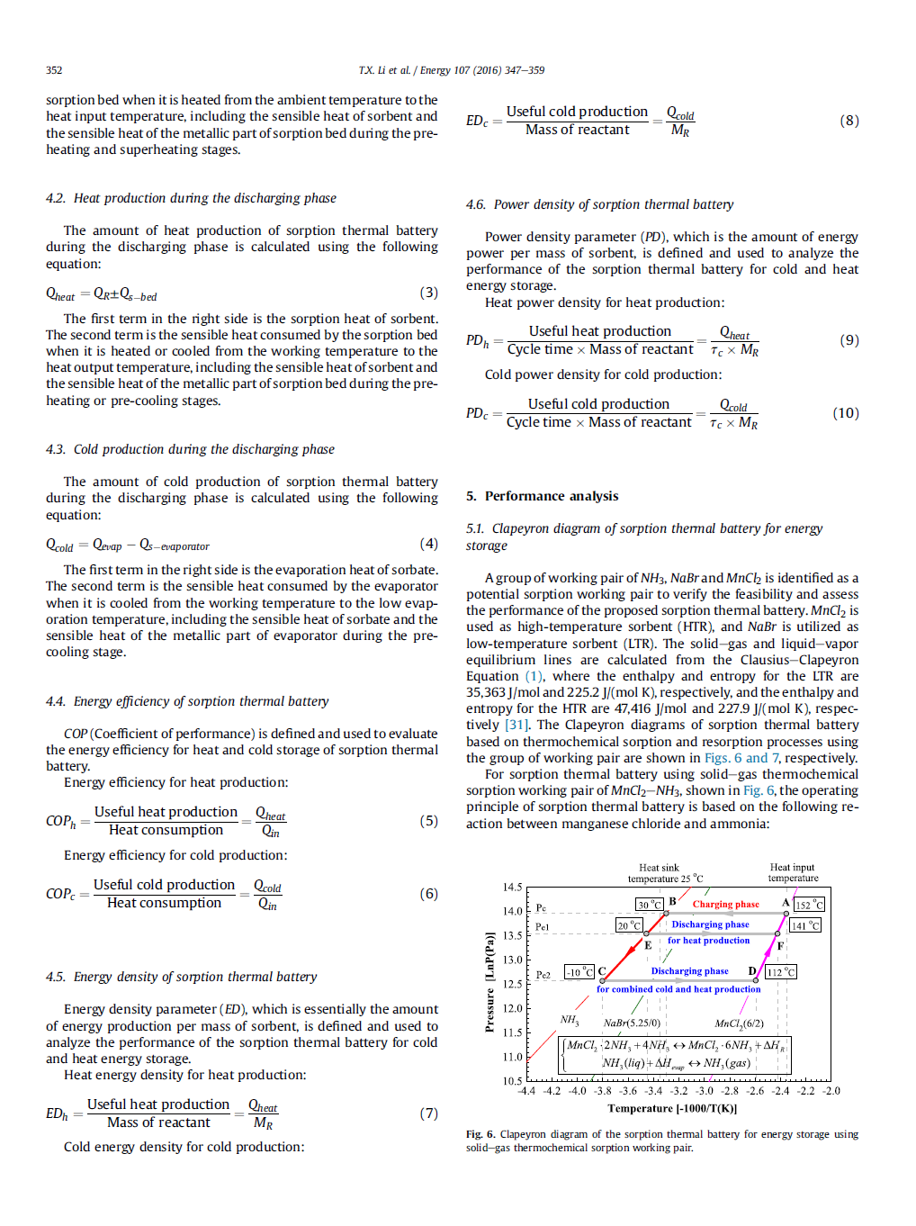

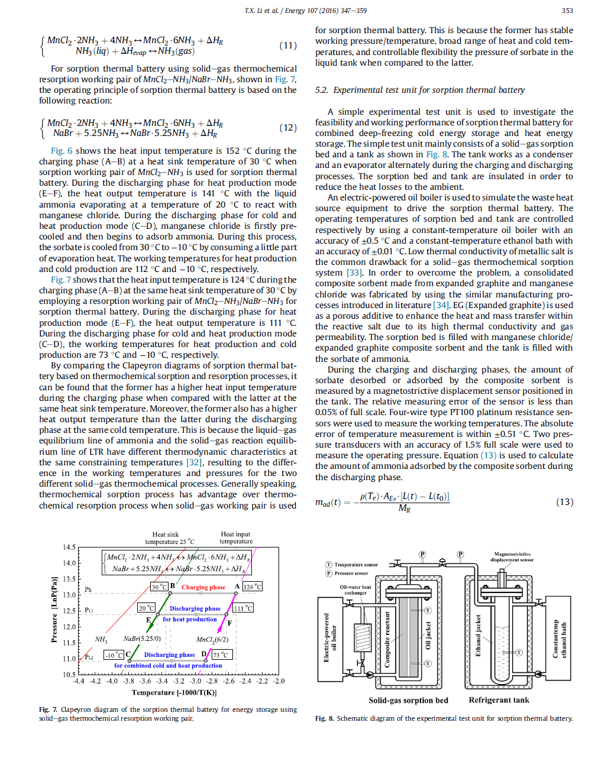

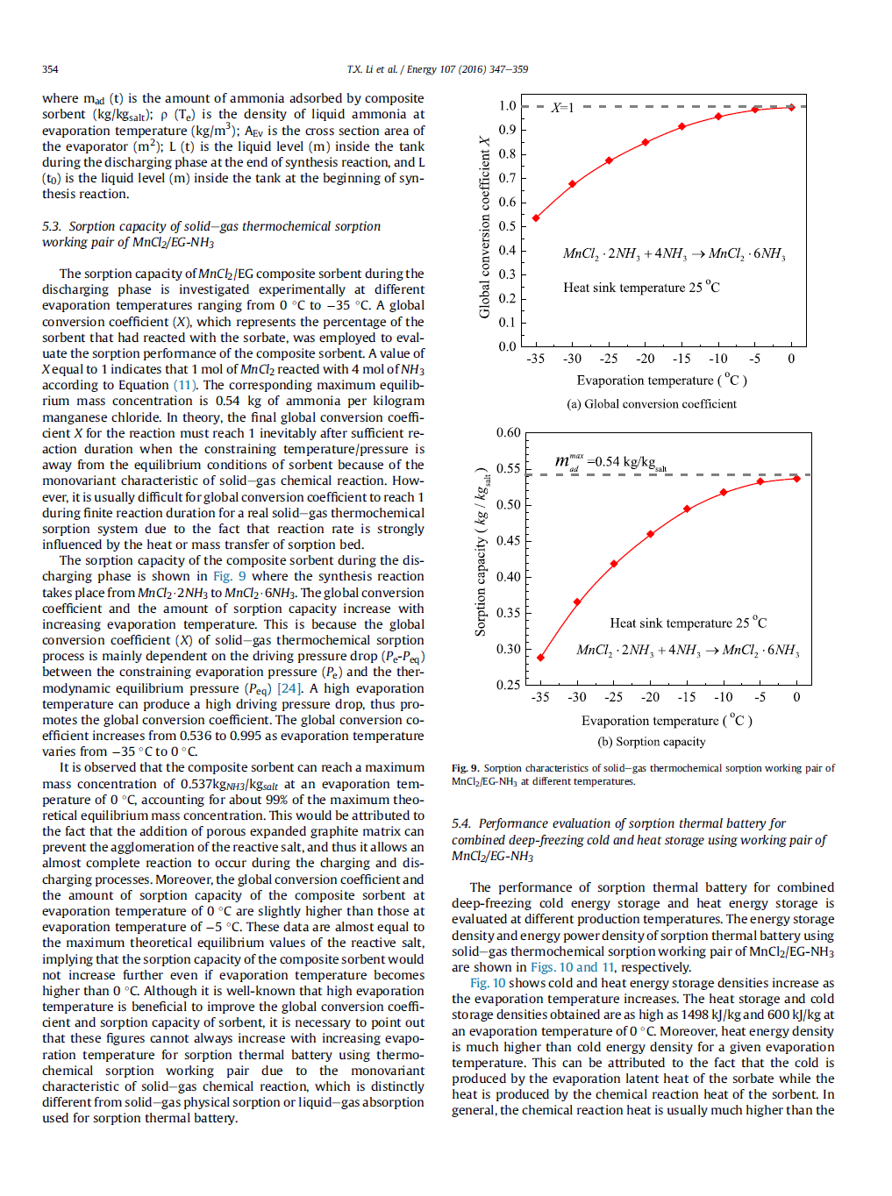

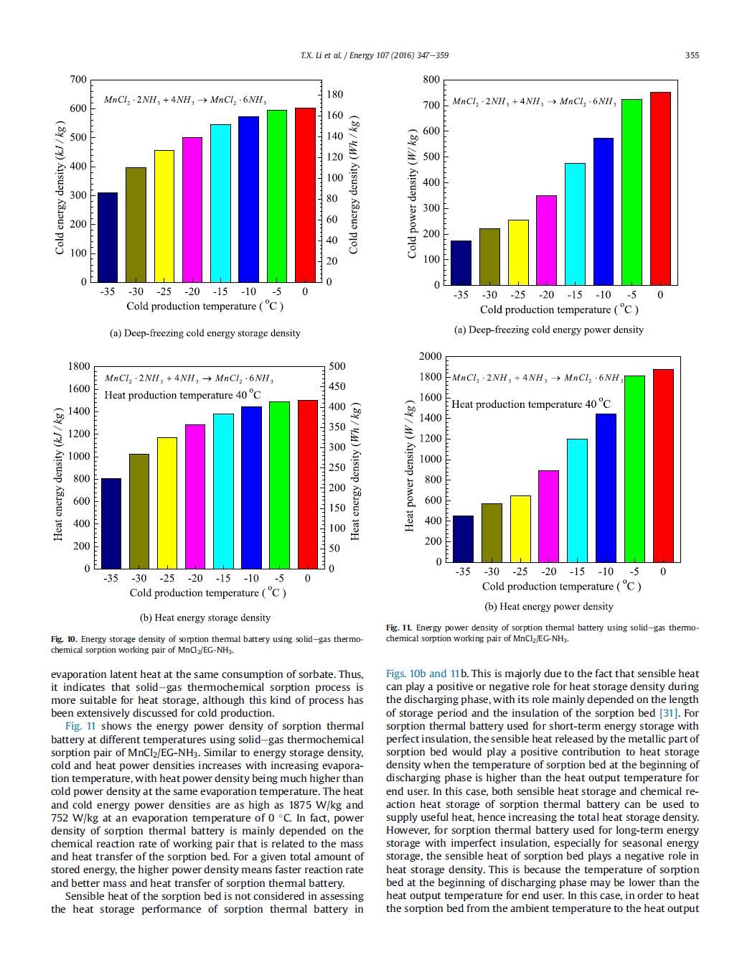

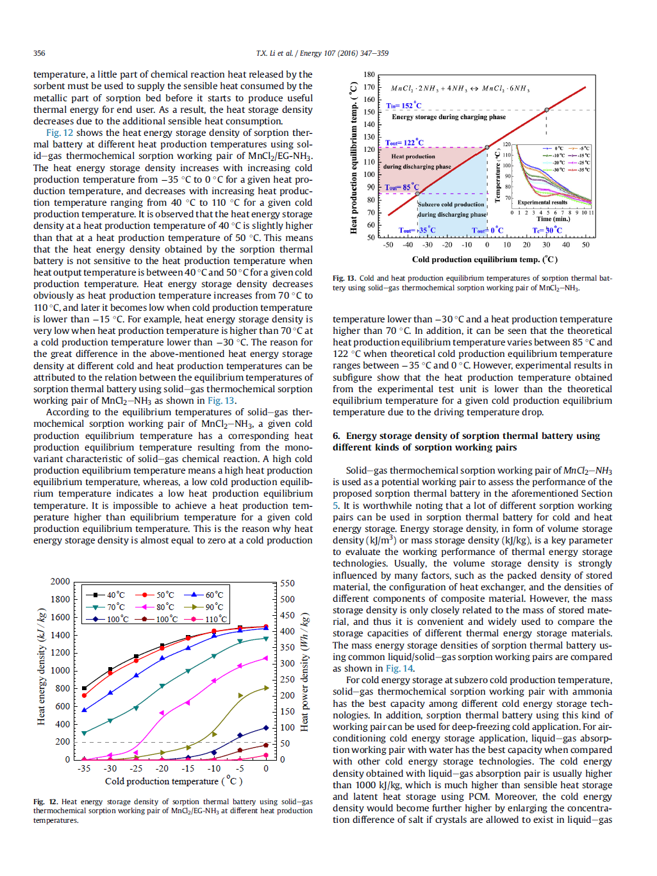

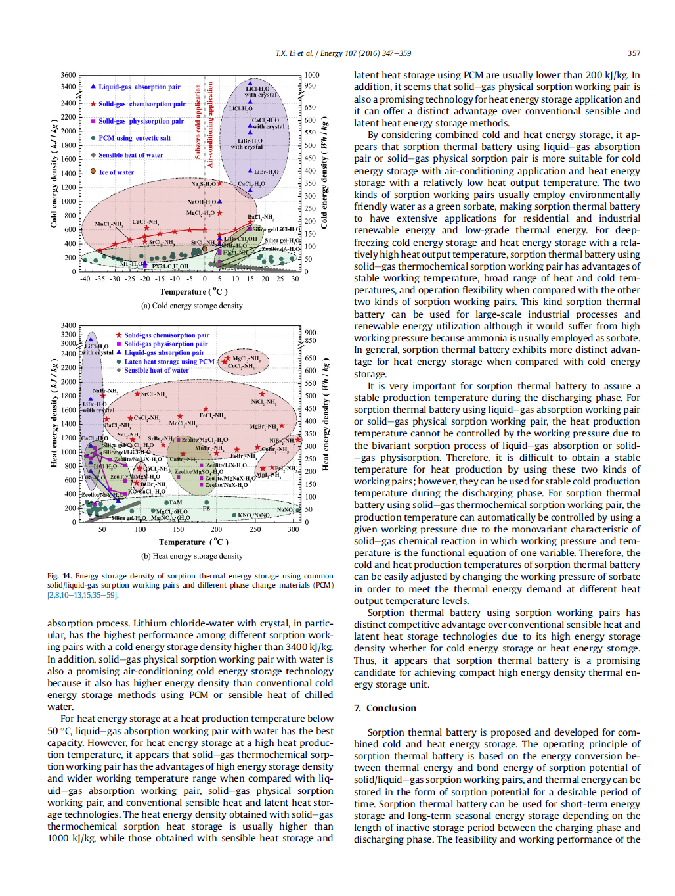

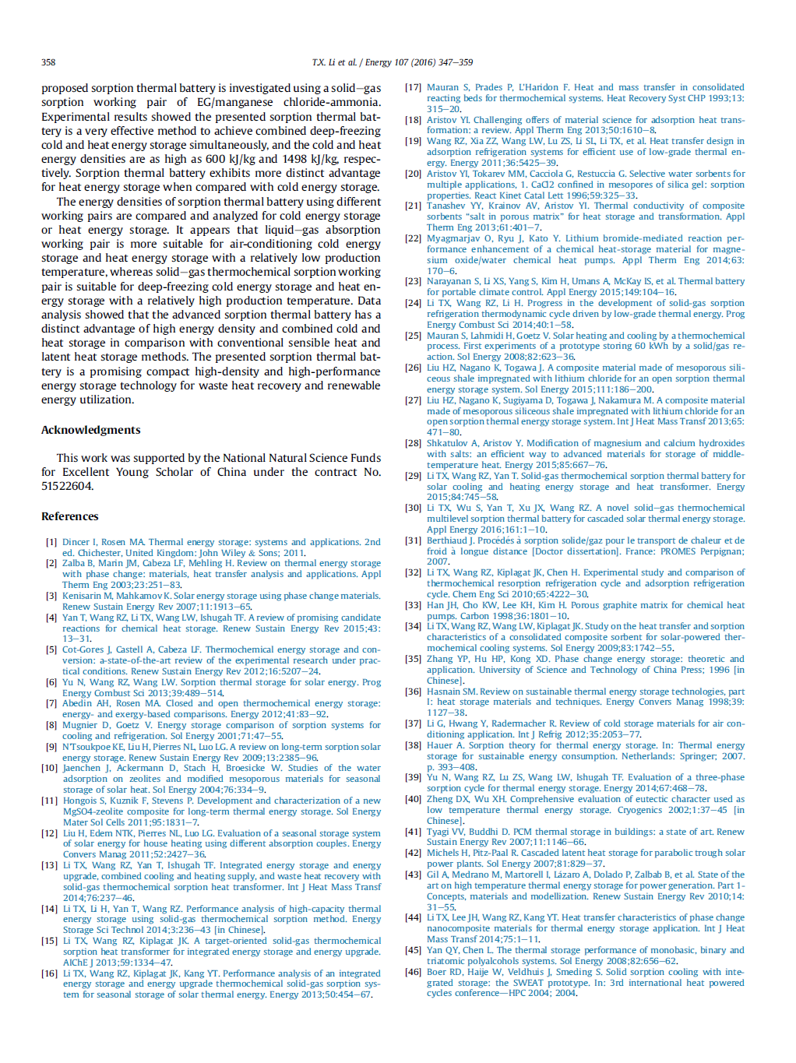

**毕业论文（设计）文献综述和开题报告考核**

一、对文献综述、外文翻译和开题报告评语及成绩评定：

|  |  |  |  |
| --- | --- | --- | --- |
| 成绩比例 | 文献综述占（10%） | 开题报告占（15%） | 外文翻译占（5%） |
| 分 值 |  |  |  |

开题报告答辩小组负责人（签名）

年 月 日